

高等职业教育质量年度报告

（2018年）

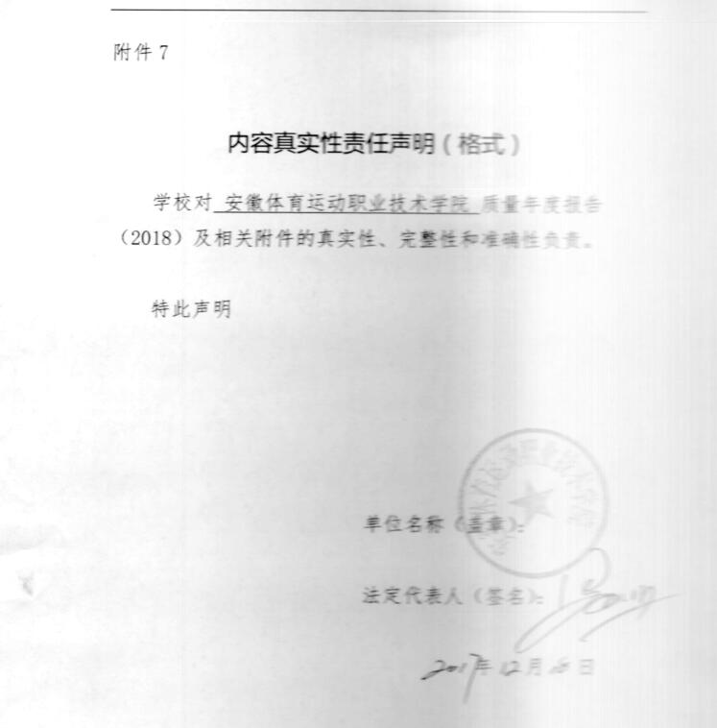
目 录
概况.................................................................1
一、学生发展.........................................................2
1.丰富学生思想政治教育和社会主义核心价值观教育形式，探索课堂内外结合、理论与实践结合的立体式育人方式.......................................2
2.学生党团建设得到进一步加强，党团活动开展正常，涌现一批先进典型.....3
3. 学生资助体系进一步完善............................................3
4. 校园文化活动精彩开展，发挥了文化育人作用..........................4
5. 招生取得突破，报到率增长较快......................................6
6. 创新创业教育扎实开展，就业质量稳步提高............................6
二、教学改革.........................................................9
1.加强专业内涵建设，动态调整专业人才培养方案和专业升级改造............9
2.加强专业集群建设..................................................10
3.实施课程改革，开展模块化教学.......................................11
4.探索技术技能教学模式，推进理实一体化教学...........................12
5.优化校内外实习实训基地布局，有力服务专业实践教学...................13
三、师资队伍建设....................................................16
1．教学质量工程建设以教学团队为中心，以专业为基础，打造教学能手.....16
2．科学研究项目以服务于学院专业建设需求为目标，引导教师转型发展.....16
3．提升教师素质，注重内培外引.......................................17
4．开展教学教研活动，搭建平台，共同交流分享，提升教学技能...........20
5. 教学科研成果....................................................21
四、政府责任........................................................25
1．内控制度建设进一步规范，综合治理能力进一步提升...................25
2．以提升教学质量为突破口，加大专项资金引导力度.....................25
3．建立健全质量评价体系，完善过程管理...............................26
4．多渠道筹资，落实生均拨款政策，提高经费保障水平...................26
五、国际合作........................................................27
六、服务社会........................................................28
1.学院围绕运动员保障、体育行业职业技能鉴定两大工作，全方位服务安徽体育事业发展............................................................28
2.学院服务安徽竞技体育三全目标进一步达成，形成服务理念，产生服务效果，取得有益经验........................................................29
3.主办、承办面向社会的培训，服务安徽体育事业........................35
七、面临的挑战.....................................................36
1.挑战与机遇.......................................................36
2.发展思路.........................................................37
3.发展举措.........................................................37
表1 计分卡.........................................................39
表2 资源表.........................................................40
表3 国际影向表.....................................................41
表4 服务贡献表.....................................................42
表5 落实政策表.....................................................43
概 况

安徽体育运动职业技术学院前身为安徽省体育学校，创办于1954年，后历经数次变迁，先后8次更名，2001年6月经安徽省人民政府批准，升格成立安徽体育运动职业技术学院。
学院位于合肥市包河区花园大道1号，紧邻安徽省行政中心，毗邻滨湖湿地公园风景区。学院占地面积700余亩，拥有符合国家标准的标准田径场、综合训练馆、实习实训基地 、图书馆、学生公寓、拓展基地等现代化教学训练设施，能够充分满足学生及运动员的学习、训练及生活需要。
学院办学内涵不断丰富，明确了“传德技之道，育体育精英”的办学理念；确立了“立足行业，面向社会，突出技能，德训并重，将体院建设成为体育教育、运动训练、体育科研于一体的体育优秀人才培养基地”的办学定位；凝练了“求实、创新、夺标、育人”的校训；树立了“培育高水平体育后备人才、培养高精尖竞技体育人才、培训高质量社会体育人才”的人才培养目标，更肩负起了“服务为国为省争光、服务体育强省、服务人民健康需求”的新使命。
学院设有10个教学训练系部，其中4个运动系为省级运动项目管理中心，6个系为教学系部。学院现设有14个专业：运动训练（五年制）、运动训练（足球运动方向）、体育教育、社会体育、休闲体育、休闲服务与管理、民族传统体育、康复治疗技术、体育保健与康复、体育艺术表演、体育运营与管理、健身指导与管理、老年服务与管理、电子竞技运动与管理。在籍学生3300余人。
建校以来，学院为国家培养出了上万名各类体育人才。在各级各类比赛中，荣获20多个世界冠军，2人次打破世界纪录，21人次获得亚洲冠军，18人次打破亚洲纪录，近400人获得全国比赛冠军。特别是邓琳琳在北京奥运会、伦敦奥运会上蝉联女子体操金牌，孟苏平获里约奥运会女子举重75KG以上级冠军。
学院先后四次被授予“国家高水平体育后备人才基地”称号；连续两次被评定为 “国家手球奥林匹克后备人才训练基地”“国家田径奥林匹克后备人才训练基地”。学院还相继被国家体育总局、劳动和保障部、省教育厅、省体育局确定为“国家级体育行业特有工种职业技能鉴定培训基地”“安徽省教练员培训基地”“安徽省体育传统项目学校体育教师培训基地”“安徽省社会体育指导员培训基地”“安徽省体育管理干部培训中心”等。学院积极承担各类教育培训任务，为社会培训高质量体育人才。
一、学生发展
学院进一步明确学生在学院发展中的主体地位，全方位构建育人体系，全面加强大学生思想政治教育、丰富大学生社会主义核心价值观教育形式、健全资助育人体系、多渠道探索文化育人方式、扎实开展创新创业教育、稳步提高就业质量。
1．丰富学生思想政治教育和社会主义核心价值观教育形式，探索课堂内外结合、理论与实践结合的立体式育人方式
丰富思想政治教育课程，广泛宣传党的十九大精神 学院思政课严格按照教育部要求，开设《思想道德修养与法律基础》《毛泽东思想和中国特色社会主义理论体系概论》《形势与政策》三门课。《形势与政策》结合重大时事问题进行教学。党的十九大结束后不久，学院就邀请党的十九大代表、奥运冠军，我院运动员孟苏平作专题报告，畅谈出席党的十九大体会和感想；院党委书记丁自勉亲自给学生作十九大精神辅导报告。学院把宣传党的十九大精神作为当前形势政策教育的重要内容，做到班班讲、人人懂、全覆盖。通过形势政策教育，在学生中掀起学习和宣传党的十九大精神的高潮。
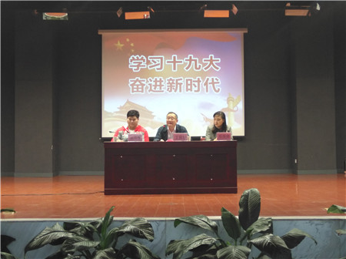
党的十九大代表孟苏平给学生作十九大精神辅导报告
加强实践教学基地建设，丰富我院思政课教学形式 学院落实2017年思政课教学质量年专项建设，加强思政课实践教学，新增思政课校外实践教学基地2处。4月、5月分别与安徽好人馆、新四军江北指挥部纪念馆签订了共建思想政治理论课实践教学基地协议并举行了揭牌仪式。基地的建立，为学院思想政治理论课实践教学搭建了新平台，提供了新载体，进一步拓展了教学空间。学院积极利用已建和新建实践教学基地，及时回应学生对思政课实践教学的热情和诉求，积极引导学生了解社会，体验国情省情民情，在实践中增见识、长才干，增强了教育教学的生动性和实效性。
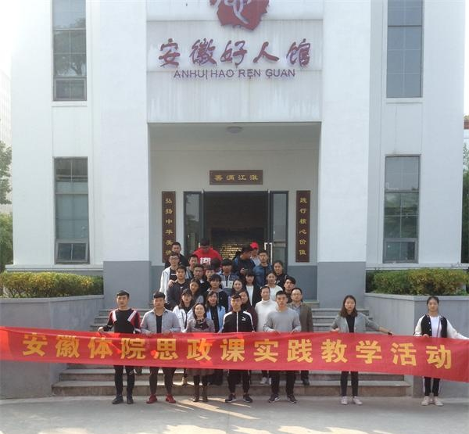
思政课教师、学生赴安徽好人馆开展实践教学

2.学生党团建设得到进一步加强，党团活动开展正常，涌现一批先进典型
学院加强院团委建设，被团省委确定为学生会改革示范校。组织团员参加省体育局系统团干、团员表彰和重温入党誓词活动。院团委、系校团总支和团支部积极开展近百次“一学一做”集体学习和民主生活会，提高学生干部的思想素质。2017年，学院1名团干荣获省直机关“优秀共青团干”称号，3名团员荣获省直机关“优秀共青团员”称号，5个基层组织荣获省体育局团工委“优秀基层组织称号”，39名团干荣获省体育局团工委“优秀团干”称号，87名团员荣获省体育局团工委“优秀团员”称号。发展学生党员4名，培训120多名入党积极分子。
3.学生资助体系进一步完善
学院高度重视贫困生资助工作，建立了功能完善、覆盖面广，以国家助学贷款为主体和“奖、贷、勤、助、补”等多元化贫困生资助体系，做到了“绝不让一个学生因家庭经济困难而辍学”。一是充分利用国家奖助学金，进一步完善学生助学体系。2017年春季学期，学院发放高职助学金48.9万元（326人），中职助学金22.9万元（229人），中职免除学费135.45万元（903人）；2017年秋季学期，学院发放高职国家奖学金0.8万元（1人），国家励志奖学金21万元（42人），国家助学金46.65万元（311人），中职助学金28.1万元（281人），中职免除学费150.9万元（1006人）。二是加大对贫困生补助工作的力度。三是建立困难学生家庭回访机制。上半年，学院开展家庭经济困难学生代表家庭回访工作，了解学生家庭经济状况，及时与家长进行沟通，取得了良好的效果。
4.校园文化活动精彩开展，发挥了文化育人作用
文化育人以校园文化品牌活动和学生社团组织建设为抓手，从发展社团成员、打造品牌、服务社会为切入点，形成校园文化特色发展、可持续发展，成为校园一道靓丽风景线。
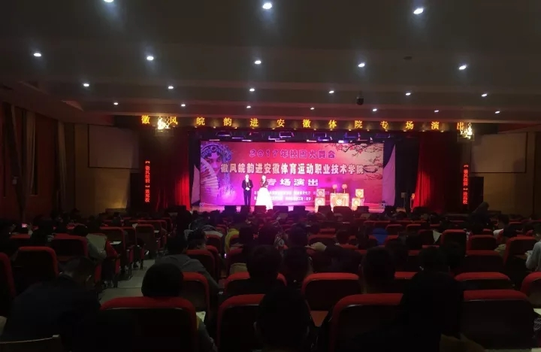
全年开展“学雷锋”志愿服务；“三八妇女节、感恩在路上”主题教育活动；“做五四好青年，重温入团誓词”主题教育活动；举办安徽体院第五届广播体操交流赛；院学生会组织八校联谊工作；党的十九大代表孟苏平同志传达学习十九大精神报告会；2017年校园大舞台“徽风皖韵”进校园艺术展演；2017届学生毕业典礼等。一系列的活动扩大了学生视野，提高了学生能力、树立了他们拼搏向上的精神，丰富了学生生活。

徽风皖韵进校园
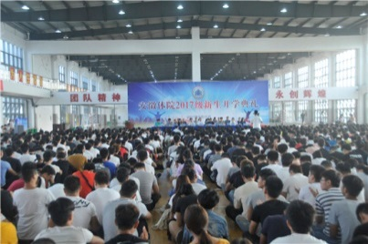
2017级新生开学典礼
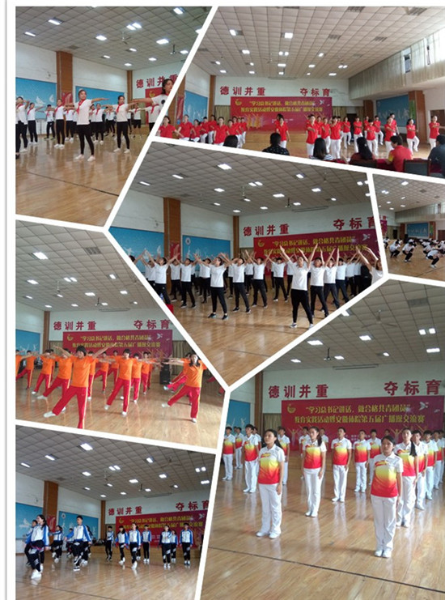
院学生广播体操比赛集影

5.招生取得突破，报到率增长较快
2017年我院高职招生计划数为1000人，其中分类考试招生计划累计投放500人，普通高等教育艺体类招生计划累计投放为290人，普通文理科累计投放招生计划 210人，中职类五年制运动训练专业招生计划数为300人。三年制中专计划数为255人。分类招生通过文化课考试、职业技能测试和职业适应性测试后，录取 351人，录取率达70.2%，已接近全省平均水平。
艺体类290人计划全部完成，普通文理科210人的计划完成171人，总共投放851个计划，完成812人，完成率达95.42%，招生工作取得历史性突破。近三年新生报到率为2015年66.5%，2016年77.7%，2017年81.9%，呈现出较快增长趋势。
6.扎实开展创新创业教育，提高就业质量
6.1就业创业基本情况
安徽体育运动职业技术学院2017届毕业生共436人。其中，男生321人，占毕业生总人数的73.62%；女生115人，占毕业生总人数的26.38%，男女性别比为2.79:1，男生比例偏高；截止到2017年8月31日，学院2017届毕业生就业率为89.68%，基本实现充分就业。从具体毕业去向来看，“签就业协议形式就业”为毕业生主要去向选择，占比为83.49%。
表1 2017届毕业生毕业去向分布
毕业去向 | 人数 | 比例 | 就业率
签就业协议形式就业 | 364 | 83.49% | 89.68%
应征义务兵 | 15 | 3.44% | 89.68%
升学 | 8 | 1.83% | 89.68%
自主创业 | 2 | 0.46% | 89.68%
其他录用形式就业 | 2 | 0.46% | 89.68%
待就业 | 45 | 10.32% | -

就业区域 学院2017届毕业生主要选择在安徽省内就业（86.28%），服务地方经济发展；省外就业人数较多的地区为江苏省（4.49%）和浙江省（4.22%）。在安徽省内就业的毕业生主要流向了合肥市（56.57%）。
毕业生主要流向 流向单位类型为其他企业（主要为民营企业），占比达到68.50%；就业单位规模主要集中在50人及以下（占比为41.09%），其次是51-100人（20.93%）和201-300人（12.40%）。
毕业生就业行业 主要集中在“文化、体育和娱乐业”（40.68%），其次为“教育”（14.17%）及“批发和零售业”（8.92%）。

表2 毕业生就业行业分布
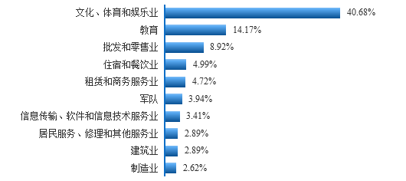毕业生所从事的职业主要为“其他人员”，占比为46.19%；其次为“体育工作人员”（29.66%）。

主要就业单位及行业领域月薪 在“其他企业”就业的毕业生薪酬优势较高，月均收入为5033.33元；而在“中初教育单位”就业的毕业生月均收入水平相对较低，为3054.55元。在“文化、体育和娱乐业”就业的毕业生薪酬优势较高，月均收入为5051.28元；而在“教育”领域就业的毕业生月均收入水平相对较低，为3468.75元。
总体及各专业毕业生专业相关度 学院2017届毕业生目前就职岗位与所学专业的相关度为86.05%；其中“很相关”占比为42.64%，“比较相关”占比为28.68%。可见毕业生所学专业及技能与实际工作的契合度较高，能够学以致用。各专业毕业生的专业相关度分布如下表所示。
工作吻合度与满意度2017届毕业生目前所从事的工作与自身职业期待的吻合度为93.80%，其中“很符合”所占比例为29.46%，“比较符合”所占比例为42.64%；可见目前已落实的工作整体比较符合自身的就业期望。学院2017届毕业生对目前工作总的满意度为100.00%，处于较高水平；其中对职业发展前景和工作内容的满意度均为100.00%。从均值来看，各方面满意度均处于3.70分及以上（5分制），偏向或处于“比较满意”水平；可见毕业生对初入职场的岗位和工作内容等方面均比较认同。
母校的满意度和推荐度2017届毕业生对母校的满意度为98.35%，总体满意度较高。82.32%的毕业生愿意向他人推荐自己的母校，15.47%的毕业生不确定是否推荐母校，而仅有2.21%的毕业生表示不愿意推荐母校。
母校教育教学的总体满意度2017届毕业生对母校教育教学的总体满意度为98.90%，均值为4.52分（5分制），偏向“很满意”水平；体现了学院多元化人才培养机制的合理性及科学性，为毕业生更好地就业奠定了坚实的基础。
6.2构建就业创业服务体系，提高就业质量
完善就业激励机制 学院进一步实施《安徽体院就业工作激励暂行办法》。扩大奖励范围，从辅导员、就业专职人员扩大到高质量就业毕业生、就业创业课教师等参与毕业生就业工作的人员，充分调动了大家从事就业工作的积极性。
完善就业市场建设 一是走出去，开展就业市场的调研，收集就业市场信息，实地考察用人单位，开展毕业生跟踪服务。招就处与各系配合，与壹聘网、万科物业等数家企业建立了联系，促进了部分毕业生实习就业。二是请进来，加强与用人单位的联系。邀请一定数量和质量的用人单位来院洽谈。2017年招就处就组织了不少于65场的专场宣讲，全年组织三场校园招聘会，参会企业数量达到超过160家，提供就业岗位接近2000多个。
推动创业创新教育改革 深化高校创新创业教育改革，是国家实施创新驱动发展战略的需要，也是促进高校毕业生更高质量创业就业的重要举措。为落实国务院、教育部有关文件精神，我院及时成立了组织机构，各系也在日常的就业工作中突出了创业创新的内容。目前，由校外培训机构在我院开展的SYB、ETP培训覆盖面达到我院毕业生的10%以上，所有参培学生均合格，有效提升了学生就业创业能力； 17届毕业生有2人已开展自主创业。
案例 强化创新创业服务 组织学生参加全省大赛
2017年，由学院领导动员，招生就业处负责，学生参加了第三届“互联网+”大学生创新创业大赛，此次大赛是我院迄今为止参赛人数最多，规模最大的一次创新创业大赛。这对促进学院大学生创新创业热情，培养大学生创新创业能力，强化我院创新创业服务，进一步推动赛事成果转化，促进“互联网+”新业态形成，不断推动我院毕业生更高质量的创业和就业，积极服务社会经济提质增效升级做出了应有的贡献。同时这也激励我们进一步加强创新创业服务，为更好地服务学生创业就业努力。
毕业生对学院创业教育/指导服务的满意度 毕业生对母校各项创业教育/指导服务满意度均为100.00%。可见，本届毕业生对母校各项创业教育、指导活动满意度很高。
表3 毕业生对学院创业教育服务满意度调查结果
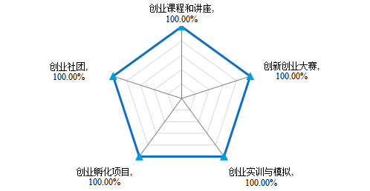

二、教学改革
学院为进一步贯彻落实高等职业教育的技能型、创新型、职业型人才培养任务，积极加强与政府机关、行业企业沟通联系，开展三方共同研制专业人才培养方案。
1.加强专业内涵建设，动态调整专业人才培养方案和进行专业改造升级
调整专业管理，盘活资源 根据“存量改革，增量优化”原则，制定了《学院专业建设与管理所在系别调整方案》，对学院现有14个专业所在系别的建设与管理工作进行调整。形成了竞技运动类、社会体育类、体育教育类、康复保健类、体育产业类专业群，从而实现了分类管理、协同发展的格局。
开展专业诊断，把脉问诊 一是体育保健与康复专业教学标准制（修）订工作稳步推进，为完成国家体育总局交办的体育保健与康复专业教学标准制（修）订工作，工作组根据工作进度，完成了湖南、甘肃、河南、内蒙、广东等相关学校与企业的调研，邀请了来自全国7所兄弟院校共11位专家进行专家评审，初稿已经通过国家体育总局科教司的初审。同时，我院两名教师（杨华玉、吴晖）参与了社会体育、体育表演专业的教学标准制（修）订工作；二是调整了专业建设指导委员会与换届改选了新一届学术委员会，14个专业均建立有地方、行业和用人单位参与的专业建设指导委员会，成员中来自于地方政府、行业、企业的比例不低于50%。三是开展了2017级人才培养方案的修订工作，6月两次召开人才培养方案修订专题会议，进一步重视专业建设指导委员会在人才培养方案制定过程中的的地位和作用，切实梳理各专业核心课程结构和课程内容，编制升级版的2017级人才培养方案。
加强校企合作，紧贴市场 2017年我院新设专业电子竞技获批招生，为加大专业硬软件的建设力度，学院紧贴市场需求，审时度势，4月份与中竞（上海）文化传播有限公司签订战略合作协议，在该专业招生、师资队伍、人才培养、参赛、培训等方面达成共建共识，在校企深度合作方面迈出了重要的一步；学院还积极赴合肥、芜湖、六安等地有关企事业单位、体育相关行业开展专业市场调研，获取了大量客观的第一手人才市场资料与数据，为新专业幼儿健康与管理、高尔夫运动的申报奠定了重要基础，10月份上报省教育厅幼儿健康与管理新专业申报材料。
2017年6月，学院通过调研，召开由企业负责人、行业技术技能专家参加的专业人才培养方案论证会，研讨我院健身服务与管理、老年服务与管理、电子竞技运动与管理专业建设，形成人才培养标准、技术技能标准、课程教学内容设置等方面的共识，实现了人才培养有效对接社会需求，具有较高的前瞻性和可操作性。
2.加强专业集群建设
学院依托行业办学优势，响应全民健身战略、健康中国战略，顺应体育事业、体育产业发展新趋势、新要求，积极加强学院专业集群的调整与建设，明确专业集群下各专业发展的主要方向。
一是围绕体育教育事业发展，明确体育教育专业面向小学、幼儿园培养体育教师；加快该专业的转型升级，强化针对小学、幼儿园体育教学需求的教学内容、课程设置改革。
二是围绕健康产业发展，以体医融合为主要方向，开展体育保健与康复、康复治疗技术、老年服务与管理三个专业的改造，发挥体育养生、体育康复、体育保健在各类人群健康促进中的作用。明确了康复治疗技术专业以培养学生现代医学康复技术手段为主、体育保健与康复专业以传统养生和体育养生为主、老年服务与管理专业以养生护理为主的专业人才技能培养特色。
三是围绕全民健身国家战略和体育产业发展，加快体育休闲类、健身类、服务管理类专业升级改造。系统梳理了各专业的发展方向，确定了面向体育旅游、运动健身、体育培训业开展专业人才培养目标修订工作。
四是从服务于竞技体育后备人才角度，加快运动训练（五年制）专业建设步伐，不断调整项目设置，构建与省优秀运动队相结合的选材、育才机制。
3.实施课程改革，开展模块化教学
课程建设在专业建设中举足轻重。学院逐步实施课程教学内容改革、教学手段改革、教学方式改革；加快课程教学资源建设，初步形成教学改革成果，达到良好教学效果。
案例一：康复保健类专业实施模块化课程教学，共享教学资源。
康复保健类专业，分类出传统养生术、现代医学康复技术和体育保健养生术三大核心技术技能，实施模块化教学，以传统养生术为例，开展了针灸疗法、按摩推拿法、导引养生功等基本技术技能教学，开设了《导引养生功》《物理因子疗法》《运动创伤防治》等课程。
课程教学采用分段式教学，即在专业核心课程模块下，设置由不少于三人组成的教学团队，由团队成员根据专业特长，分段讲解，既发挥了专业教师的特长，也起到了很好的教学效果，实现教学资源共享。
通过课程模块化教学改革，学院康复保健类专业学生，在2017年全国体育职业院校学生职业技能大赛体育保健与康复组比赛中，展现出良好的职业素养和娴熟的技能，以实际操作第一、基础知识测试第一、总成绩第一摘取该组桂冠。
案例二 足球运动项目课程，实施专业性与普及性分层教学。
针对运动训练（足球运动方向）学生入校专业功底的不同，开展分层教学。对基础扎实的学生，采用优秀运动队的教学大纲，使用优秀运动队的教学内容，全面提高学生专业技能。授课教师由具有足球专业队从教经历或是退役的专业队队员担任。教学过程注重实战化，逐渐加大力量训练和对抗训练，教学效果明显。我院足球专业学生参加2017年全国体育职业院校学生职业技能大赛足球教学项目取得团体一等奖。对基础薄弱的学生，开展足球运动技能普及化教学，凝练出必备的课程核心技术，通过加大训练时长和教学课时数，稳步提高学生技能，达成人才培养目标。
4.探索技术技能教学模式，推进理实一体化教学
技术教育是一种学科专业教育，高职的技术教育是应用技术教育，更偏向于学科专业中的应用实践教育。而技能教育是一种基于职业资格的教育，既有岗位知识的学习要求，更强调岗位操作技能的训练。学院积极探索技术技能教育的融合，以理实一体化设计为纽带，不断探索技术技能教学模式。
案例一：健身指导与管理专业以赛检练，新人新秀不断涌现，成绩突出
健身指导与管理专业，是我院近年发展较快的专业，专业师资力量强，生源质量较高，人才培养质量得到社会认可，有一定的社会美誉度与知名度。为进一步加强专业建设，创新人才培养模式，在前期发展基础上，该专业积极探索教学模式改革，初步形成了以赛检练，在大赛中检验教学，促进教学的新模式，取得了有益的经验和不俗的业绩。
该专业以参加全国行业类大赛、省市单项锦标赛为目的，以取得优异成绩为目标，开展对标大赛项目设置、技术标准的日常教学与训练。教学训练过程精心设计、严格要求；教学训练手段多样化，既有借助校内威斯达实习实训基地开展日常训练，又有引进校外技能专家现场指导教学和专题讲座，更有深入校外实训基地（健身会所）开展实训，训练成绩进步明显，在2017年全国体育职业院校学生职业技能大赛健身组比赛中，该专业学生以第一名好成绩摘得一等奖；
在赛事中检验教学，取得的成绩又激励学生向下一个更高目标迈进，该专业教学模式改革呈现良性化发展和可持续发展。
案例二：体育运营与管理专业理实一体化教学设计，推动教学质量稳步提高，人才培养质量不断提升
该专业既需要扎实专业理论功底，又需要具有实际的运营与执行能力。以体育商品营销为例，该专业设计出市场营销学基本理论——常见体育营销手段——营销方案设计——体育商品网上商城四大板块，在讲清基本营销学理论，以案例方式讲解体育营销的常见手段之后，进入实际运行操作，从方案设计，开设网上商城，加强学生营销技能的掌握，并进行评估。这一理实一体化设计，基于理论够用，核心技能突出的原则，强化了技能训练。在2017年全国体育职业院校学生职业技能大赛体育营销组比赛中，该专业学生蝉联冠军，实现参加该项赛事四年冠，体现了教学改革的良好效果。
5.优化校内外实习实训基地布局，加强基地建设与管理，有力服务专业实践教学
加强基地建设，发挥基地功能 一是加强校内实训基地建设。在去年引进企业——威斯达健身运动实训基地的基础上，今年又投入场地建设了电子竞技实训室，保证了新专业实践教学的需要；二是加强校外实习实训基地建设。重新梳理了现有校外实习基地，争取每个专业至少有3-5个稳定的实习基地。上半年经过调研论证，各系又建设了芜湖长江教育集团、巨人健身馆、悟空体适能等10家实训实习基地。

案例一 社会体育系开展校外实习实训基地集体签约
2017年5月27日下午，社会体育系与第九小时健身会所、巨石运动馆、悟空儿童体适能学校、安徽奥特体育发展有限公司、合肥薰风体育文化传播有限公司等五家校外实习基地集体签约。签约方在教材开发、见习实习、课题开发、人才互聘等方面展开合作，并在专业建设、课程开发、师资互派、学生跟岗顶岗实习待遇等方面达成共识。校外基地的集体签约，优化了基地布局，对接了专业需求，标志着立体式人才培养模式全面启动。
案例二 体教系召开跟岗实习反馈会
2017年9月，体育教育、康复治疗技术、休闲服务与管理、体育运营与管理等专业在15级毕业生跟岗实习岗前培训期间，召开安徽社家老年服务中心、广州晨亮集团合肥分公司、南京中医养生保健公司、马鞍山蜜蜂体育运动康复公司、合肥健之行健身有限公司、魅加体育传媒有限公司、合肥市师范附属第二小学、合肥市师范附属第四小学、合肥葛大店小学等二十多家企业、学校参加的实训基地负责人座谈会，了解实习生跟岗情况，明确校企双方职责，确保实习有效果。

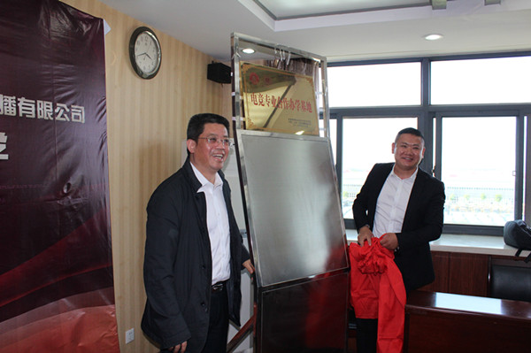
院长梁绿林与中竞（上海）文化传播有限公司共同揭牌电竞专业合作办学基地

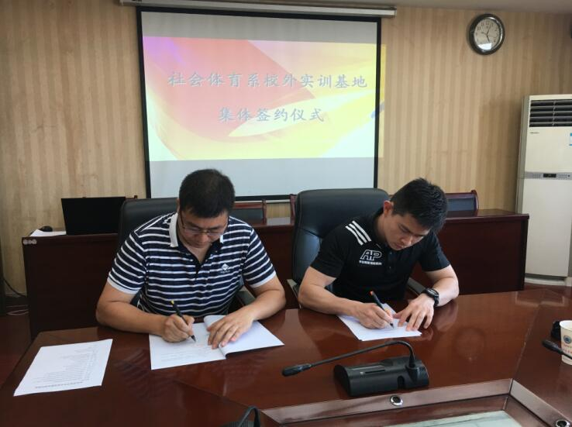
社会体育系校外实训基地集体签约
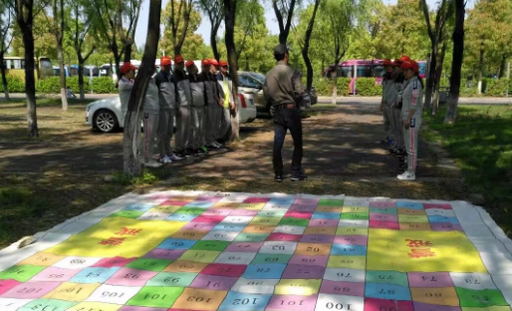
休闲服务与管理专业学生在企业实习实训工作中

加强实习管理，监督内容管理 一是开展了2017届毕业生实习检查工作。制定了《院2014级学生顶岗实习巡视检查工作方案》和《2017届毕业生实习返校工作安排》，就实习检查的目的、内容、方式、时间和分组进行了详细的布置。5月份分皖南、皖中、皖北、合肥四条路线，对顶岗实习学生的实习情况进行实地深入的探访和了解，同时与当地企业进行合作洽谈，听取其对学院各专业办学的意见，包括人才培养方案、课程设置、教学内容、实习实训教学改革的建议。二是开展了学生实习管理自查工作。根据《职业学校学生实习管理规定》（教职成〔2016〕517号），向省教育厅上报了《实习管理自查报告》，下发通知要求各系校加强近两年实习方案、实习工作组织领导、实习联系函、实习过程质量监控（实习检查情况）、教师指导及分组情况、实习成绩评定、毕业生实习工作手册、实习总结推优等台账资料归档的管理。三是完成2015-2016学年度优秀实习生评选及表彰事宜。
改革实习方式，规范过程运行 为规范实习过程运行与管理，修订了《安徽体院毕业生实习管理实施办法》和《2018届毕业生（高职）第五学期(跟岗实习)有关工作安排表》，将毕业实习包括跟岗实习、顶岗实习和毕业综合技能考核分为三个环节，对确定实习单位、分组、动员、培训、安全教育、成绩评定等内容进行了全面的统筹与规划。

三、师资队伍建设
立德树人是教育的根本任务。良好的师德师风是对教师的基本要求。在教师队伍建设中，学院始终把师德师风建设摆在中心位置，开展师德师风教育活动，表彰先进，树立典型，起到良好的引领示范作用。同时教学工程建设、科研项目为抓手，激励教师潜心执教、深入钻研，提升综合素质。
1.教学质量工程建设以教学团队为中心，以专业为基础，打造教学能手
近年我院安徽高校质量工程立项数有了较大提升，目前在建项目达20余项。各类项目建设，正在稳步推进，部分在建项目取得实质性进展，形成了阶段性成果和标志性成果。目前学院获批省级教学名师3人，省级教坛新秀6人；健身管理专业教学团队建设通过专家鉴定，鉴定结果为良好。省级精品课程《运动生理》、教学研究项目《拓展训练对高职学生个性心理的干预与影响》《安徽地域体育文化在高职体育类学生中的教学与实践研究》顺利通过专家鉴定。
学院在教学质量工程建设中，立足学院实际、发挥专业优势、吸收校内外教学资源，努力打造有特色的专业，有影响的教学团队，有价值的教学研究项目。加强项目建设过程管理、结项管理，实施每年1-2次的项目中期检查与结项评审，形成以校外同行专家为主的评审鉴定机制，有效地把控了项目建设质量，提升了项目负责人教学技能、研究能力，形成了康复类、体育营销类、健身表演类、球类、思政、语文等优秀教学团队。
2.科学研究项目以服务于学院专业建设需求为目标，引导教师转型发展
项目研究促进教学改革和专业建设，引导教师科研向应用型、服务型、创新型方向转型，发挥高校服务地方经济社会发展和传承优秀传统文化功能。
案例一：服务专业建设与课程教学改革
省级人文社科研究重点项目《民族传统体育助推体育旅游可行性研究》，以服务于学院休闲体育、体育服务与管理、体育运营与管理专业建设为中心，开拓专业课程教学内容，形成校本教学内容，通过开展专题讲座、指导社会实践、师生互动研讨、观摩体验等形式，让学生在知识层面了解、实践层面感知、情感层面体验，有效实现科研成果运用于教学，达到科研反哺教学。省级自然科学研究重点项目《青少年举重运动员腕关节运动损伤分析》《中医传统疗法干预运动员损伤的疗效分析》《不同冰敷期间对青少年运动员运动损伤的预后分析》等项目，直接服务于学院运动训练、体育教育等相关专业学生运动防护，是学院教科研一体化的有效实践。
案例二 服务社会需求，传承中华优秀传统体育文化
科研项目把文章写在服务地方经济社会发展需求的实践中，传承中华优秀传统体育文化。省级人文社科重点项目《合肥国际马拉松赛对塑造城市品牌形象的研究》以合肥市体育品牌赛事“合马”为研究对象，研究成果得到主办单位采纳，有效提升了“合马”品牌；《新媒体环境下体育解说娱乐性与文学性研究》成果被波动体育公司采纳，为该公司体育传播建言献策，服务其体育文化传播工作。
教研项目《安徽地域体育文化在高职体育类学生中的教学与实践研究》则是在系统梳理安徽体育历史文化的基础上，实现知识教学与技能教学相结合，让学生储备安徽体育文化基本知识，感知源远流长的安徽体育历史文化，掌握传统体育项目运动技能，诠释了高校传承文化的社会功能。项目研究产生了标志性成果《安徽围棋史话》《明清徽州武术研究》两本著作。
3.提升教师素质，注重内培外引
3月14日下午，体院大讲堂第三讲在学院报告厅如期开讲。讲座邀请美国加州大学戴维斯分校Gina Sharar教授，讲授如何成为超级教师。Gina Sharar教授从人的大脑神经元变化发展入手，构建基于大脑的教学与学习（Brain-based Learning）体系，打造“学生为中心”的课堂，传授课程设计、课堂教学活动设计、学生学习潜能发掘等具体方法。整场报告气氛活跃、声情并茂、互动性强。师生积极参与，对答自如，展现了安徽体院师生的良好素质。多位教师聆听后认为，讲座开拓了视野，有利于提高教学能力。除了请进来之外，学院积极鼓励教师参加业务培训，10位教师共17人次参加省级以上业务培训，暑期有22位教师参加省教育厅组织的“双师”“骨干教师”培训；一名教师完成2016年度高访学者访学任务，顺利结项。学院重视双师队伍建设，2017年，6人获得省教育厅双师资格认定。
案例 承办全国体育职业院校学生职业技能大赛
10月25—28日，全国第四届高等体育职业院校学生职业技能大赛在我院隆重举行，共有17所体育职业院校400余名师生参赛。 大赛设置健身指导技能、体育营销技能、体育保健技能、跆拳道教练技能、足球教练技能五个项目。 全国高等体育职业院校学生职业技能大赛作为国家体育总局科教司以及全国高等体育职业教育教学指导委员会主办的年度品牌赛事，已经连续第四次举办。本项比赛在全国体育及职业教育领域产生了良好的反响，已经逐步成为全国各体职院校相互交流学习的重要平台，有力促进了校际资源共享、优势互补及共同发展、共同进步。大赛的举办促进了我院与兄弟院校的交流，我院教师在参赛指导、观摩学习中，开阔视野，提升业务能力。
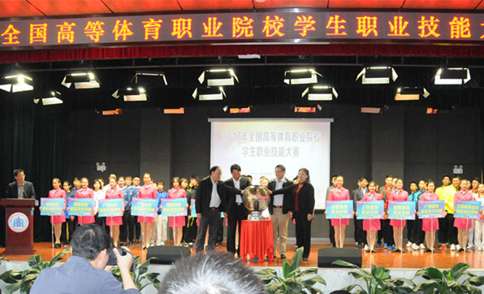
2017年全国体育职业院校学生职业技能大赛开幕式
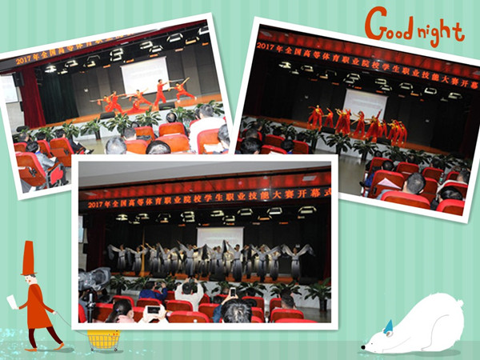
2017年全国体育职业院校学生职业技能大赛技能展演

表4 2017年教师参加培训情况表
序号 | 培训类型 | 姓名 |  | 培训基地单位 | 培训项目 | 时间 地点
1 | 业务培训 | 朱丽君 |  | 安徽省健美操协会 | 健美操裁判员 | 4月29-30合肥
2 | 业务培训 | 何云芬 |  | 安徽省健美操协会 | 健美操裁判员 | 4月29-30合肥
3 | 业务培训 | 左家凤 |  | 安徽省健美操协会 | 健美操裁判员 | 4月29-30合肥
4 | 业务培训 | 殷红 |  | 安徽省健美操协会 | 健美操裁判员 | 4月29-30合肥
5 | 业务培训 | 杨一 |  | 北京体育大学 | 新周期健美操规则 | 1月14-20北京
6 | 业务培训 | 朱丽君 |  | 体育总局啦啦操委员会 | 啦啦操教练员培训班 | 5月12-14芜湖
7 | 业务培训 | 杨一 |  | 体育总局啦啦操委员会 | 啦啦操教练员培训班 | 5月12-14芜湖
8 | 业务培训 | 张伟 |  | 北京体育大学 | 青少年体适能 | 8月26-28北京
9 | 业务培训 | 张伟 |  | 成都体育学院 | 运动营养 | 11月26-28 成都
10 | 业务培训 | 万玉娟 |  | 中国大学生体育协会体育舞蹈分会 | 体育舞蹈教师业务培训 | 6月26-29西安
11 | 业务培训 | 万玉娟 |  | 中国艺术职业教育学会 | 体育舞蹈教师业务培训 | 5月5-7芜湖
12 | 业务培训 | 年福升 |  | 社会体育指导中心 | 安徽省一级社会指导员 | 10月20-22黄山
13 | 业务培训 | 万玉娟 |  | 社会体育指导中心 | 安徽省一级社会指导员 | 11月13-17合肥
14 | 双师素质 | 尹倩 | 省中华职业教育社 |  | 电子商务与创意营销 | 7月17-26 合肥
15 | 双师素质 | 开学文 | 安徽大学 |  | 物联网大数据实践教学 | 7月16-30 合肥
16 | 双师素质 | 李珊珊 | 安徽艺术职业学院 |  | 舞蹈表演 | 7月17-30 合肥
17 | 双师素质 | 左家凤 |  |  | 舞蹈表演 | 7月17-30 合肥
18 | 骨干教师 | 顾峥华 | 芜湖职业技术学院 |  | 高职院校教师信息化教学能力 | 8月15-20 芜湖
19 | 骨干教师 | 陈娟 | 省高校师资培训中心 |  | 师资培训管理者高级研修班 | 8月4-7巢湖
20 | 骨干教师 | 盛婉茹 |  |  | 师资培训管理者高级研修班 | 8月4-7巢湖
21 | 骨干教师 | 文霞 |  |  | 师资培训管理者高级研修班 | 8月4-7巢湖
22 | 骨干教师 | 韩静 |  |  | 高职院校教师信息化教学能力提升培训班 | 8月15-20 芜湖
23 | 骨干教师 | 郑丽芳 | 省高校师资培训中心，东南大学 |  | 医药卫生类骨干教师高级研修班 | 7月21-25 南京
24 | 骨干教师 | 王建月 |  |  | 医药卫生类骨干教师高级研修班 | 7月21-25 南京
25 | 骨干教师 | 王亚君 |  |  | 医药卫生类骨干教师高级研修班 | 7月21-25 南京
26 | 骨干教师 | 苏婧 |  |  | 医药卫生类骨干教师高级研修班 | 7月21-25 南京
27 | 骨干教师 | 杨莉 | 省高校师资培训中心中关村+战略新兴产业人才发展中心 |  | 创新创业骨干教师高级研修班 | 7月25-30 北京
28 | 骨干教师 | 杨 祎 |  |  | 创新创业骨干教师高级研修班 | 7月25-30 北京
29 | 骨干教师 | 陈冬梅 |  |  | 创新创业骨干教师高级研修班 | 7月25-30 北京
30 | 骨干教师 | 刘伟 |  |  | 创新创业骨干教师高级研修班 | 7月25-30 北京
31 | 骨干教师 | 王晓东 | 省高校师资培训中心，芜湖职业技术学院 |  | 高职院校教师信息化教学能力提升培训班 | 8月15-20 芜湖
32 | 骨干教师 | 朱倩文 |  |  | 高职院校教师信息化教学能力提升培训班 | 8月15-20 芜湖
33 | 骨干教师 | 石虹霞 |  |  | 高职院校教师信息化教学能力提升培训班 | 8月15-20 芜湖

4.开展教学教研活动，搭建平台，共同交流分享，提升教学技能
为交流推广优秀教学技能和教学经验，提高体育职业教育教学质量，以赛促教，以赛促学，以赛促改，上半年学院举办了2017年教师职业技能大赛，内容包含说专业与说课，全体50岁以下专兼职教师全部参与，历时两个月，分为初赛和决赛，本次大赛是我院历时最长、规模最大、参与面最广的教师职业技能比赛，通过大赛展示了我院教师的教育教学水平，对进一步推动我院教师队伍建设，培养教师严谨笃学、爱岗敬业精神起到了积极作用；9月份，学院有6名教师参加全国高等体育职业院校教师教学技能大赛，取得优异成绩。11月份开展了5次观摩课活动，观摩课后随即开展了评课评教活动，有效地促进教师之间的业务交流与沟通。
案例 深入开展教学教研活动，提高教学质量，提升教师素质
基础部语文、数学与计算机、英语教研室分别组织了中青年专兼职教师说课比赛，参加人数达20余人。数学与计算机教研室举办两期PPT课件基础理论、实际制作和操作技巧培训。语文教研室举办教师书法比赛。英语教研室为培养学生英语学习兴趣，夯实英语学习基础，提高我院学生英语B级考试报考率和通过率，举办安徽体院首届英语单词拼写大赛。比赛激发了学生英语学习的兴趣和潜能，促进了英语学习氛围，为公共课“以赛促学”教学做出了有益尝试。
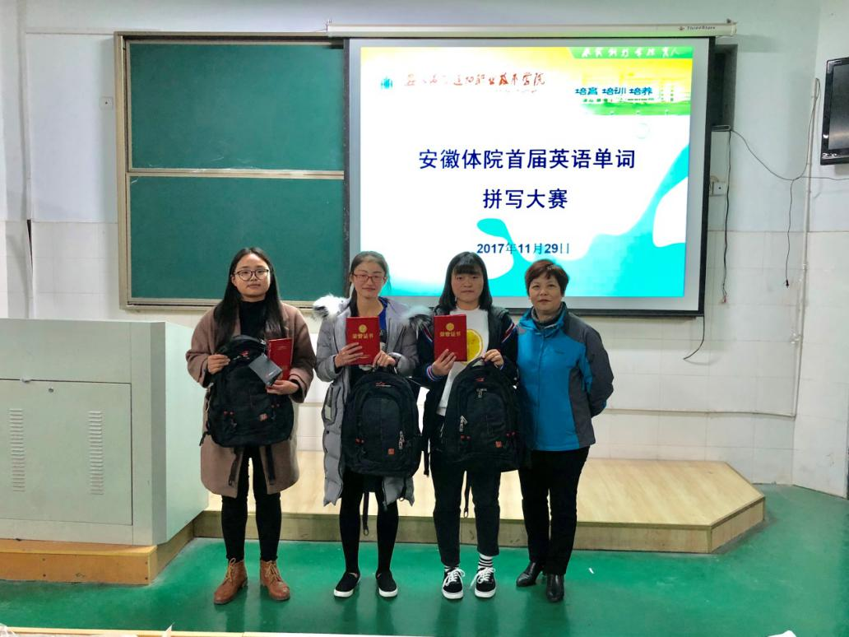
基础部举办英语单词拼写大赛

5.教学科研成果
表5 我院参加2017年全国高等体育职业院校学生技能大赛获奖一览表

参赛项目 | 参赛学生 | 奖项 | 所在系别
健身指导技能 | 杨洋 赵丹丹 黄岩 | 团体一等奖 | 社体系
体育营销技能 | 王耀 王路路 赵晶晶 | 团体一等奖 | 体教系
跆拳道教练技能 | 张璐 左婷婷 李振振 陈伟 | 团体一等奖 | 运动训练系
跆拳道教练技能 | 李振振 | 个人一等奖 | 运动训练系
跆拳道教练技能 | 陈 伟 | 个人二等奖 | 运动训练系
跆拳道教练技能 | 张 璐 | 个人一等奖 | 运动训练系
跆拳道教练技能 | 左婷婷 | 个人二等奖 | 运动训练系
足球教学技能 | 方伯翔 戴强 杨明欢 宁涛涛 | 团体一等奖 | 省体校
足球教学技能 | 方伯翔 | 个人一等奖 | 省体校
足球教学技能 | 戴 强 | 个人一等奖 | 省体校
足球教学技能 | 杨明欢 | 个人一等奖 | 省体校
足球教学技能 | 宁涛涛 | 个人二等奖 | 省体校
体育保健康复技能 | 蒋秀娟 赵萱 郭帅帅 | 团体一等奖 | 体教系

表6 2017年社体系学生参赛成绩统计表
比赛名称 | 时间 | 参赛人员 | 指导老师 | 成绩
第六届合肥市大学生艺术节  舞蹈大赛 | 2017年  11月 | 2016级体表班15名学生 | 李珊珊 | 现代舞组  第八名
第十三届  中国大学生  体育舞蹈  锦标赛 | 2017年12月 | 王雯静 | 万玉娟 | 大专院校组单人二项拉丁第七名
第十三届  中国大学生  体育舞蹈  锦标赛 | 2017年12月 | 赵林林 | 万玉娟 | 大专院校组单项C第一名
第十三届  中国大学生  体育舞蹈  锦标赛 | 2017年12月 | 赵林林 | 万玉娟 | 大专院校组单项R第一名
第十三届  中国大学生  体育舞蹈  锦标赛 | 2017年12月 | 赵林林 | 万玉娟 | 大专院校组四项L第一名
第十三届  中国大学生  体育舞蹈  锦标赛 | 2017年12月 | 潘雯雯 | 万玉娟 | 大专院校组单项C第一名
第十三届  中国大学生  体育舞蹈  锦标赛 | 2017年12月 | 潘雯雯 | 万玉娟 | 大专院校组单项R第一名
第十三届  中国大学生  体育舞蹈  锦标赛 | 2017年12月 | 潘雯雯 | 万玉娟 | 大专院校组四项L第一名
第十三届  中国大学生  体育舞蹈  锦标赛 | 2017年12月 | 金哲 | 万玉娟 | 大专院校组单人二项S第四名
第十三届  中国大学生  体育舞蹈  锦标赛 | 2017年12月 | 王成菊 | 万玉娟 | 大专院校组单人二项L  第八名
第十三届  中国大学生  体育舞蹈  锦标赛 | 2017年12月 | 蔡萱、赵林林、杨孝婷、张雨、刘敏娜、童欢、潘雯雯、金哲、王雯静、王成菊、袁敏、孙文静 | 万玉娟 | 大专院校艺术表演舞  第二名
全国全民健身操舞大赛 | 2017年6月 | 汪欣、贺微、赵丹丹、张琦、曾莹、肖雨欣、章淑敏、陈晓琴、于冰可、潘梦雪、马婷婷、陆杨荣、杜绕、顾丹丹、王莹、高慧敏、葛露云、代硕、吕勤丽、赵雪纯、黄岩、邓之浩、宋子龙、何宁、李文强、宋明超、高振保、张春然 | 杨一 | Hip－Hop推广套路第一名  综合风格齐舞第一名  大众锻炼标准健美操五级第一名  2017全国校园健身操第一名  有氧舞蹈规定动作二级第一名  大众锻炼标准健美操四级第一名
2017－2018全国啦啦操联赛 | 2017年11月 | 汪欣、马婷婷、肖雨欣、陆杨荣、贺微、章淑敏、葛露云、代硕、杨艺、汪天宝、赵紫微、张君立 | 杨一 | 公开青年乙组集体街舞自选动作第一名
安徽省第十五届健身操舞锦标赛 | 2017年11月 | 汪欣、贺微、肖雨欣、燕瑞丽、章淑敏、于冰可、马婷婷、陆杨荣、顾丹丹、高慧敏、葛露云、代硕、吕勤丽、宋子龙、宋明超、高振保、张春然、杨艺、汪天宝、赵紫微、张君立 | 杨一 | 街舞自选综合风格齐舞第一名  全国全民健身操等级规定动作有氧舞蹈四级第一名  2017年安徽省有氧健身操舞新锻炼标准规定套路中级第一名
全国第27届体育舞蹈锦标赛 | 2017年11月 | 葛振、李明一 | 王钢 | 大学生A组拉丁舞第六名
全国第27届体育舞蹈锦标赛 | 2017年11月 | 刘得朋、雍心怡 | 王钢 | 业余成人组B级拉丁舞
2017年中国淮南体育锦标赛舞蹈公开赛暨安徽省第二十二届体育舞蹈锦标赛 | 2017年  4月 | 赵林林、邹齐齐 | 陈翠萍  万玉娟 | 专业青年单项拉丁舞第一名
2017年中国淮南体育锦标赛舞蹈公开赛暨安徽省第二十二届体育舞蹈锦标赛 | 2017年  4月 | 赵林林、邹齐齐 | 陈翠萍  万玉娟 | 专业青年B组B级拉丁第一名
2017年中国淮南体育锦标赛舞蹈公开赛暨安徽省第二十二届体育舞蹈锦标赛 | 2017年  4月 | 程枫、童静雯 | 陈翠萍  万玉娟 | 专业青年B组A级拉丁第一名
2017年中国淮南体育锦标赛舞蹈公开赛暨安徽省第二十二届体育舞蹈锦标赛 | 2017年  4月 | 任德祥、张奇 | 陈翠萍  万玉娟 | 专业青年单项第二名
2017年中国淮南体育锦标赛舞蹈公开赛暨安徽省第二十二届体育舞蹈锦标赛 | 2017年  4月 | 刘得朋、雍心怡 | 陈翠萍  万玉娟 | 专业青年A组B级拉丁第二名
2017年中国淮南体育锦标赛舞蹈公开赛暨安徽省第二十二届体育舞蹈锦标赛 | 2017年  4月 | 程枫、童静雯 | 陈翠萍  万玉娟 | 专业青年B组B级拉丁第二名
2017年中国淮南体育锦标赛舞蹈公开赛暨安徽省第二十二届体育舞蹈锦标赛 | 2017年  4月 | 程枫、童静雯 | 陈翠萍  万玉娟 | 专业青年组单项拉丁第三名
2017年中国淮南体育锦标赛舞蹈公开赛暨安徽省第二十二届体育舞蹈锦标赛 | 2017年  4月 | 任德祥、张奇 | 陈翠萍  万玉娟 | 专业青年A组B级拉丁第四名
2017年中国淮南体育锦标赛舞蹈公开赛暨安徽省第二十二届体育舞蹈锦标赛 | 2017年  4月 | 任德祥、张奇 | 陈翠萍  万玉娟 | 专业青年B组B级拉丁第五名
2017年中国淮南体育锦标赛舞蹈公开赛暨安徽省第二十二届体育舞蹈锦标赛 | 2017年  4月 | 雍心怡 刘得朋 | 陈翠萍  万玉娟 | 专业青年A组A级拉丁第一名
2017年中国淮南体育锦标赛舞蹈公开赛暨安徽省第二十二届体育舞蹈锦标赛 | 2017年  4月 | 陈然 | 王钢 | 专业青年女子单人B组B级拉第一名
2017年中国淮南体育锦标赛舞蹈公开赛暨安徽省第二十二届体育舞蹈锦标赛 | 2017年  4月 | 乔雅茹、葛振 |  | 专业青年A组B级标准舞第一名
2017年中国淮南体育锦标赛舞蹈公开赛暨安徽省第二十二届体育舞蹈锦标赛 | 2017年  4月 | 李明一、葛振 |  | 专业青年A组B级拉丁第一名
2017年中国淮南体育锦标赛舞蹈公开赛暨安徽省第二十二届体育舞蹈锦标赛 | 2017年  4月 | 汪海潮、付姗姗、曹甜甜、茆玮玮、王鹤玮、王芳 |  | 专业青年女子铜牌六人组C组拉丁  第一名
2017年中国淮南体育锦标赛舞蹈公开赛暨安徽省第二十二届体育舞蹈锦标赛 | 2017年  4月 | 曹甜甜 |  | 专业青年女子单人B组B级拉丁  第二名
2017年中国淮南体育锦标赛舞蹈公开赛暨安徽省第二十二届体育舞蹈锦标赛 | 2017年  4月 | 陈然 |  | 专业青年女子单人B组A级拉丁  第二名
2017年中国淮南体育锦标赛舞蹈公开赛暨安徽省第二十二届体育舞蹈锦标赛 | 2017年  4月 | 茆玮玮 |  | 专业青年女子单人B组B级拉丁  第三名
2017年中国淮南体育锦标赛舞蹈公开赛暨安徽省第二十二届体育舞蹈锦标赛 | 2017年  4月 | 王鹤玮 |  | 专业青年女子单人B组B级拉丁  第三名
2017年中国淮南体育锦标赛舞蹈公开赛暨安徽省第二十二届体育舞蹈锦标赛 | 2017年  4月 | 祝文彬、王芳 |  | 专业青年单项拉丁第三名

表7 2017年体育教育管理系学生参赛成绩统计表
比赛名称 | 比赛时间 | 比赛项目 | 参赛人员 |  | 指导教师 | 成绩
2017“美好安徽”定向系列赛 彩虹瀑布站 | 2017年4月 | 短距离＋  积分赛 | 王卫 |  | 牛东杰 | 男子组第三名
2017“美好安徽”定向系列赛 彩虹瀑布站 | 2017年4月 | 短距离＋  积分赛 | 何书豪 |  | 牛东杰 | 男子组第五名
2017“美好安徽”定向系列赛 彩虹瀑布站 | 2017年4月 | 短距离＋  积分赛 | 王家俊 |  | 牛东杰 | 男子组第六名
2017“美好安徽”定向系列赛 彩虹瀑布站 | 2017年4月 | 短距离＋  积分赛 | 李梦倩 |  | 牛东杰 | 女子组第一名
2017“美好安徽”定向系列赛 彩虹瀑布站 | 2017年4月 | 短距离＋  积分赛 | 姜美婷 |  | 牛东杰 | 女子组第五名
2017中国杯国际定向越野巡回赛 南京牛首山站 | 2017年5月 | 短距离赛 | 商林生 |  | 牛东杰 | 第一名
2017中国杯国际定向越野巡回赛 南京牛首山站 | 2017年5月 | 短距离赛 | 王家俊 |  | 牛东杰 | 第五名
2017中国杯国际定向越野巡回赛 南京牛首山站 | 2017年5月 | 短距离赛 | 李梦倩 |  | 牛东杰 | 第六名
2017中国杯国际定向越野巡回赛 南京牛首山站 | 2017年5月 | 中距离越野赛 | 何书豪 |  | 牛东杰 | 男子组第一名
2017中国杯国际定向越野巡回赛 南京牛首山站 | 2017年5月 | 中距离越野赛 | 王登宇 |  | 牛东杰 | 男子组第二名
2017中国杯国际定向越野巡回赛 南京牛首山站 | 2017年5月 | 中距离越野赛 | 王家俊 |  | 牛东杰 | 男子组第三名
2017中国杯国际定向越野巡回赛 南京牛首山站 | 2017年5月 | 中距离越野赛 | 商林生 |  | 牛东杰 | 男子组第四名
2017中国杯国际定向越野巡回赛 南京牛首山站 | 2017年5月 | 中距离越野赛 | 姜美婷 |  | 牛东杰 | 女子组第一名
2017中国杯国际定向越野巡回赛 南京牛首山站 | 2017年5月 | 中距离越野赛 | 李梦倩 |  | 牛东杰 | 女子组第二名
安徽省第一届健身休闲大会定向越野比赛 | 2017年10月 | 短距离赛 | 王卫 |  | 牛东杰 | 男子一等奖
安徽省第一届健身休闲大会定向越野比赛 | 2017年10月 | 短距离赛 | 王登宇 |  | 牛东杰 | 男子三等奖
安徽省第一届健身休闲大会定向越野比赛 | 2017年10月 | 短距离赛 | 商林生 |  | 牛东杰 | 男子三等奖
安徽省第一届健身休闲大会定向越野比赛 | 2017年10月 | 短距离赛 | 姜美婷 |  | 牛东杰 | 女子二等奖
安徽省第一届健身休闲大会定向越野比赛 | 2017年10月 | 短距离赛 | 李梦倩 |  | 牛东杰 | 女子二等奖
安徽省第一届健身休闲大会定向越野比赛 | 2017年10月 | 接力赛 |  |  | 牛东杰 | 团体三等奖
安徽省大学生排球赛 | 2017年11月 | 许继凯、王耀、陶永平、朱乾龙、刘子岐、柯肖楠、徐壮壮、苏超、王献友 |  |  | 周传霞 | 二等奖
第三届安徽省互联网+大学生创新创业大赛 | 2017年8月 | 悦享健身服务平台 |  | 岳子好 | 王旭、张璇 | 创意组铜奖
第三届安徽省互联网+大学生创新创业大赛 | 2017年8月 |  |  | 杨广 | 王旭、张璇 | 创意组铜奖
第三届安徽省互联网+大学生创新创业大赛 | 2017年8月 |  |  | 赵晶晶 | 王旭、张璇 | 创意组铜奖
第三届安徽省互联网+大学生创新创业大赛 | 2017年8月 |  |  | 李向阳 | 王旭、张璇 | 创意组铜奖
第三届安徽省互联网+大学生创新创业大赛 | 2017年8月 | “共享运动—云健体”服务平台云健体服务平台 |  | 崔降龙 | 陈冬梅、项前进 | 就业型创业组铜奖
第三届安徽省互联网+大学生创新创业大赛 | 2017年8月 |  |  | 夏丽 | 陈冬梅、项前进 | 就业型创业组铜奖
第三届安徽省互联网+大学生创新创业大赛 | 2017年8月 |  |  | 吴佳佳 | 陈冬梅、项前进 | 就业型创业组铜奖
第三届安徽省互联网+大学生创新创业大赛 | 2017年8月 |  |  | 朱乾龙 | 陈冬梅、项前进 | 就业型创业组铜奖
第三届安徽省互联网+大学生创新创业大赛 | 2017年8月 |  |  | 刘云飞 | 陈冬梅、项前进 | 就业型创业组铜奖
第三届安徽省互联网+大学生创新创业大赛 | 2017年8月 | 废旧工厂改造体育旅游风景区 |  | 段传梅 | 刘晓龙、张璇 | 创意组铜奖
第三届安徽省互联网+大学生创新创业大赛 | 2017年8月 |  |  | 岳子好 | 刘晓龙、张璇 | 创意组铜奖
第三届安徽省互联网+大学生创新创业大赛 | 2017年8月 |  |  | 姚飞翔 | 刘晓龙、张璇 | 创意组铜奖

表8 2017年学院省级科研项目立项情况表
项目名称 | 项目编号 | 项目类别 | 负责人
安徽省体育类高职生心理健康教育的问题与对策研究 | SK2017A0744 | 2017安徽高校人文社科  重点项目 | 刘文蕾
不同冰敷时间对青少年运动员运动损伤的预后影响及循证医学分析 | KJ2017A677 | 2017安徽高校自然科学  重点项目 | 苏婧
弹性抗阻训练对提高老年女性骨骼肌健康水平 | KJ2017A678 | 2017安徽高校自然科学  重点项目 | 刘国华
中医传统疗法干预运动员腰肌劳损的疗效分析 | KJ2017A679 | 2017安徽高校自然科学  重点项目 | 王建月
明清徽州围棋文化特征与传承路径研究 |  | 2017年中国棋院杭州分院招标课题重点项目 | 刘良政

四、政府责任
学院按照教育部《高等职业教育创新发展行动计划（2015-2018）》文件精神，根据安徽省教育厅《关于印发<安徽省高等职业院校内部质量保证体系诊断与改进工作实施方案>的通知》（皖教高[2016]11号）和《安徽省教育厅转发教育部职成司关于全面推进职业院校教学诊断与改进制度建设的通知》（皖教秘高[2017]113号）要求，不断完善政策保障体系，制度建设进一步加快，工作举措落实落细，实现在诊断中调整完善政策，在改进中优化政策举措，顶层设计更加科学，实际操作更加可行。
1.内控制度建设进一步规范，综合治理能力进一步提升
为进一步提升学院综合治理能力，加强自身建设，学院进行顶层设计，修订完善了涵盖学生、教学、科研、财务、人事、后勤等一系列制度，出台了相关文件，加强了内控制度建设，做到了制度保障先行，科学管理有据，过程监控有力。以教学科研为例，学院进行了学术委员会、教学指导委员会换届调整工作，明确其在学院专业设置、师资队伍建设、教学科研项目申报、教学改革、实习实训基地建设等方面的决策咨询功能，指导、规范学院教学科研管理工作，提升学院内涵建设水平。
2.以提升教学质量为突破口，加大专项资金引导力度
学院设置专项建设经费，用于教学器材购买、实验实训设施配备、教师进修培训、信息化教学设备更新。仅省级教学质量工程建设，全年建设经费达数十万元。
案例 积极争取政府财政资金支持，加快健身运动与管理专业实习实训基地建设
根据《安徽省教育厅关于做好市属和国有企业举办高职院校实习实训基地建设项目申报工作的通知》（皖教秘高〔2017〕74号）文件精神，学院遴选专业特色鲜明，发展态势良好，社会人才需求旺盛的健身运动与管理专业，申报省级实习实训基地建设专项经费。经过安徽省教育厅审核，该基地建设项目获准立项，财政性经费支持达三百余万元。目前，该项建设经费主要用于实习实训基地硬件设施的改造升级、专业教师的企业实践和校企合作课程开发。

3.建立健全质量评价体系，完善过程管理
检验制度落实，评价工作举措，需要有健全的质量评价体系。学院为进一步督促制度落实，采用层层负责制，压实责任，以跟踪评价、过程管理为中心，强化制度执行力与有效运行力。
教学运行上，学院进一步落实院领导看课、听课制度，职能处室、教学单位巡课制度；进一步完善教学督导制度，开展推门听课和教学检查工作，每学期实施两次教学检查，检查内容涵盖教师教学档案、教研室工作材料和教学单位教学管理材料，做到检查过程规范、检查结果及时反馈、检查问题及时整改，做到表彰先进，突出典型，形成成熟的教学检查机制。
教学团队建设上，学院采用汇报考核制，定期开展教学团队教学成果汇报工作，开展专业带头人述职报告工作，督促指导教学团队围绕教学中心，积极探索教学改革，扎实开展教学活动，发挥专业带头人引领示范作用。目前，学院15个专业带头人，在人才培养方案修订、指导实习实训、开展校企合作、加强教学研究等方面起到积极作用。
教师职称评聘上，学院为落实职称评审权下放政策，确保评审规范性、科学性，开展了与省内部分高职院校联评工作，将师德表现、教学水平、应用技术研发成果与社会服务成效等作为教师专业技术职务（职称）评聘和工作绩效考核的重要内容，引导教师加强师德师风，突出教师教学能力和科研服务能力。
此外，在教学科研项目质量管理上，学院形成了申报、立项、建设、管理、结项等规范化流程，构建了以校外同行专家为主的评审鉴定机制，确保了项目完成质量。
4.多渠道筹资，落实生均拨款政策，提高经费保障水平
学院积极争取省财政厅、省体育局、省教育厅专项建设经费，建立完善了以改革和绩效为导向的生均拨款制度，保证了学校正常运转、保障了基本教学条件、提升了内涵建设水平、支撑了学院综合改革。学院学费收入优先保证学校基本教学方面的支出。我院生均拨款水平为37718.55元。

五、国际合作
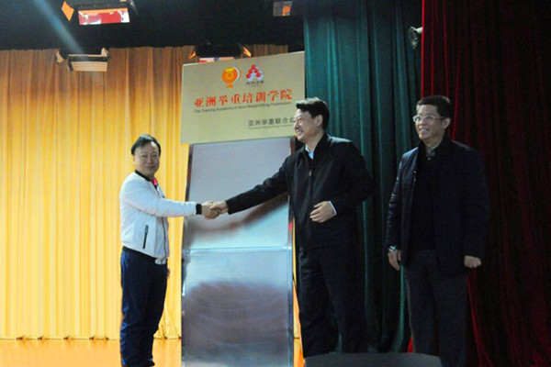
学院积极争取，多方联系，亚洲举重培训基地落户我院，提升了国际合作水平。11月28日，由亚洲举重联合会、国家体育总局举摔柔运动管理中心、安徽省体育局共同组建的亚洲举重培训学院在我院揭牌。安徽省体育局党组书记、局长高维岭，国家体育总局举摔柔运动管理中心举重部部长、亚洲举重联合会副主席、中国举重协会秘书长钱光鑑，国家女子举重队总教练、奥运冠军张国政及学院党委全体人员出席典礼。亚洲举重培训学院的成立，将对我院开展对外交流，扩大国际宣传起到积极作用。

钱光鑑副主席、高维岭局长、梁绿林院长为亚洲举重培训学院揭牌

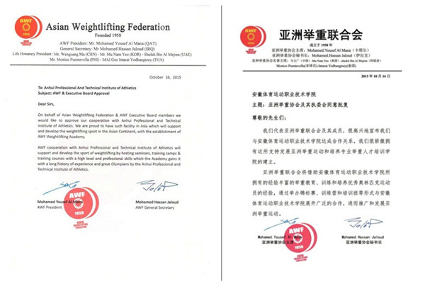
六、服务社会
1.学院围绕运动员保障、体育行业职业技能鉴定两大中心工作，全方位服务安徽体育事业发展。
加强运动员职业意识培养和职业理想教育，举办以“光荣入队、成就梦想”为主题的入队仪式；举办安徽省退役运动员转型健身教练培训班、安徽省优秀运动员行政管理职业能力暨青少年体适能培训班，组织学员参加安徽省体育人才交流大会，部分学员企业被授予“安徽省退役运动员就业创业创新示范企业”牌匾；成功举办全省体育人才交流大会，大会首次与体育高校直接对接，以“促进体医结合，服务全民健康”为主题，设置高峰论坛、圆桌会议、人才招聘、技能大赛、职业社会体育指导员展示、退役运动员就业创业展示等环节。大会搭建了体育企业和体育人才之间桥梁，提供了交流互鉴的平台；全年组织了47名退役运动员参加体育总局人力资源中心举办的各项培训班
职业技能鉴定工作取得新突破。全年完成113个批次全省体育行业职业技能鉴定，参加鉴定6019人次，有 3038人次获得国家职业资格证书，通过率50.47%，是历年来鉴定人数最多的一年，职业涉及到游泳救生员，社会体育指导员（游泳、攀岩、健身教练、健美操、网球、武术、体育舞蹈、羽毛球、跆拳道）。全省职业技能基地建设迈上新台阶，目前，经国家体育总局批准的国家级培训试点单位1个，国家级救生员培训基地1个；经省体育局批准的省级培训基地34个，培训试点单位20个。
案例 举办并参与体育行业职业技能大赛
11月份，由省体育局、省总工会、省体育总会主办，安徽省体育人才服务中心、安徽省体育行业职业技能鉴定站、安徽省田径游泳运动管理中心、安徽师范大学体育学院承办，合肥先民游泳青少年俱乐部、威斯达健康科技有限公司协办2017年安徽体育行业职业技能大赛分别在合肥和芜湖举办。大赛作为全国体育行业职业技能大赛的预赛，分为游泳救生和健身教练两个项目，产生了2名全省五一劳动奖章，参赛规模和水平均比往年有较大幅度提升，部分优秀选手晋升高一级别国家职业资格。在参加的两项全国职业技能大赛中，我省获得无人机侦查赛团体二等奖、无人机运输赛团体三等奖，个人赛综合三等奖，游泳救生获得团体三等奖。
体育人才服务工作为社会培养了一大批体育高技能人才，在群众科学健身、助推退役运动员成功转型、解决体育大专院校学生就业、提升体育产业软实力等公共服务上效果显著。
2.学院服务安徽优秀运动队三全目标进一步达成，形成服务理念，产生服务效果，取得有益经验。
学院按照安徽竞技体育“奥运争光 全运争先”战略要求，扎实抓好优秀运动队后勤保障、文化教育及竞技体育后备人才对接培养工作，初步实现文化教育全覆盖，后备人才培养全对接，后勤服务全方位。
运动员文化教育全覆盖 针对两类运动员学生（一类是安徽体院的大、中专班学生及接受九年义务教育的运动员学生；一类是就读其他高等院校的运动员学生），制定具体的教育教学方案，采用就近开班上课和送教上门两种方式，做好教学服务工作。
竞技体育后备人才培养全对接 一是开展预备队建设。学院与省优秀运动队共建后备人才梯队，起到了较好的衔接与示范作用。二是开展大教研组建设。预备队主教练直接在大教研组指导下开展工作，定期参加训练中心与体校的大教研组会议，研究项目发展、队伍管理与训练规律。
后勤保障全方位 学院立足服务效率和质量，大胆创新，构建了“两委一中心”的保障机制；打造专业后勤保障队伍；完善后勤工作制度体系，实现交通保障平安得力，各项维修及时高效，财务保障规范合理。
表9 2017年竞技体育后备人才输送一览表
序号 | 项目 | 姓名 | 性别 | 年级 | 输送时间、去向 | 主教练
1 | 女跆 | 巫珊 | 女 | 14级 | 成都体育学院 | 汤少忠
2 | 女跆 | 艾紫薇 | 女 | 14级 | 哈尔滨体育学院 | 汤少忠
3 | 女跆 | 郑晓晓 | 女 | 14级 | 安徽师范大学 | 汤少忠
4 | 女跆 | 潘凯莉 | 女 | 14级 | 中国地质大学（北京） | 汤少忠
5 | 排球 | 赵春晗 | 男 | 13级 | 哈尔滨体育学院 | 周传霞
6 | 排球 | 杨志鑫 | 女 | 12级 | 合肥师范学院 | 周传霞
7 | 排球 | 周文静 | 女 | 12级 | 合肥师范学院 | 周传霞
34 | 排球 | 张大恒 | 男 | 13级 | 体竞[2017]1号文件武拳中心 | 周传霞
8 | 女子手球 | 万敏 | 女 | 13级 | 合肥师范学院 | 宋安文、朱莉珍、张兰琴
9 | 女子手球 | 熊家倩 | 女 | 14级 | 合肥师范学院 | 宋安文、朱莉珍、张兰琴
10 | 女篮 | 李默雅 | 女 | 13级 | 合肥师范学院 | 吴惠玲
11 | 女篮 | 常钰婕 | 女 | 13级 | 西安体育学院 | 吴惠玲
12 | 橄榄球 | 杨如梦 | 女 | 14级 | 沈阳体育学院 | 朱彩玲
13 | 女拳 | 马玲 | 女 | 14级 | 西安体育学院 | 李林
14 | 男手 | 陈涛 | 男 | 14级 | 合肥师范学院 | 张林
15 | 男跆 | 谢栋宇 | 男 | 14级 | 南京体育学院 | 许红晔
16 | 男跆 | 洪建华 | 男 | 15级 | 体竞[2017]1号文件武拳中心 | 许红晔
17 | 男跆 | 郑旭 | 男 | 15级 | 体竞[2017]1号文件武拳中心 | 许红晔
18 | 乒乓球 | 李清致 | 男 | 14级 | 合肥师范学院 | 陈帅
19 | 乒乓球 | 干露露 | 女 | 10级 | 上海体育学院 | 陈帅
20 | 乒乓球 | 曹恩平 | 男 | 10级 | 河南理工大学 | 陈帅
21 | 乒乓球 | 张超越 | 男 | 14级 | 体竞[2017]1号文件球类中心 | 陈帅
22 | 羽毛球 | 田开瑞 | 男 | 14级 | 安徽师范学院 | 吴兆祥
23 | 羽毛球 | 谭强 | 男 | 14级 | 体竞[2017]1号文件球类中心 | 吴兆祥
24 | 羽毛球 | 谭越 | 女 | 14级 | 体竞[2017]1号文件球类中心 | 吴兆祥
25 | 羽毛球 | 余雪盈 | 女 | 14级 | 体竞[2017]1号文件球类中心 | 吴兆祥
26 | 羽毛球 | 俞嘉豪 | 男 | 14级 | 体竞[2017]1号文件球类中心 | 吴兆祥
27 | 散打 | 徐宏增 | 男 | 15级 | 体竞[2017]1号文件武拳中心 | 许新勇
28 | 女柔 | 孙巧云 | 女 | 16级 | 体竞[2017]1号文件重竞技中心 | 赵宝顺
29 | 举重 | 姚积亮 | 男 | 14级 | 体竞[2017]1号文件重竞技中心 | 王军
30 | 举重 | 章琪 | 女 | 14级 | 体竞[2017]1号文件重竞技中心 | 王军
31 | 女拳 | 周文静 | 女 | 14级 | 体竞[2017]1号文件武拳中心 | 李林
32 | 男拳 | 陈庚 | 男 | 13级 | 体竞[2017]1号文件武拳中心 | 阚利民
33 | 散打 | 张大恒 | 男 | 13级 | 体竞[2017]1号文件武拳中心 | 王宗武
35 | 跨栏 | 胡飞 | 男 | 14级 | 安徽工业大学 | 徐辅霞
36 | 跨栏 | 陶亚男 | 男 | 14级 | 安徽工业大学 | 徐辅霞
37 | 短跑 | 范海洋 | 男 | 13级 | 成都体育学院 | 郁刚
38 | 短跑 | 芮文 | 男 | 11级 | 合肥师范学院 | 郁刚
39 | 短跑 | 吴娟 | 女 | 12级 | 上海体育学院 | 郁刚
40 | 短跑 | 朱盼盼 | 女 | 13级 | 安徽工业大学 | 郁刚
41 | 击剑 | 吴狄 | 男 | 16级 | 体竞[2017]1号文件体操击剑  中心 | 马乾美
42 | 击剑 | 丁俊华 | 男 | 15级 | 体竞[2017]1号文件体操击剑  中心 | 马乾美
43 | 击剑 | 孙悦 | 女 | 16级 | 体竞[2017]1号文件体操击剑  中心 | 马乾美
44 | 击剑 | 李钰 | 女 | 14级 | 体竞[2017]1号文件体操击剑  中心 | 马乾美
45 | 击剑 | 王筱凡 | 女 | 16级 | 体竞[2017]1号文件体操击剑  中心 | 马乾美
46 | 击剑 | 刘雨欣 | 女 | 14级 | 体竞[2017]1号文件体操击剑  中心 | 马乾美
47 | 击剑 | 马昱琨 | 女 | 14级 | 体竞[2017]1号文件体操击剑  中心 | 马乾美
48 | 击剑 | 宋宇冬 | 男 | 14级 | 体竞[2017]1号文件体操击剑  中心 | 马乾美
46 | 击剑 | 刘雨欣 | 女 | 14级 | 体竞[2017]1号文件体操击剑  中心 | 张越
47 | 击剑 | 马昱琨 | 女 | 14级 | 体竞[2017]1号文件体操击剑  中心 | 张越
48 | 击剑 | 宋宇冬 | 男 | 14级 | 体竞[2017]1号文件体操击剑  中心 | 张越
49 | 古典跤 | 康鑫 | 男 | 16级 | 体竞[2017]1号文件重竞技中心 | 乔华猛
50 | 女子自由 | 李雨杰 | 女 | 15级 | 体竞[2017]1号文件重竞技中心 | 王志国
51 | 女手 | 庄楚楚 | 女 |  | 皖人社函【2015】610号水上中心 | 张兰琴
52 | 击剑 | 刘雨欣 | 女 | 14级 | 南京体育学院 | 马乾美
53 | 击剑 | 丁雯青 | 女 | 12级 | 合肥师范学院 | 马乾美
54 | 击剑 | 李钰 | 女 | 14级 | 上海体育学院 | 马乾美
55 | 击剑 | 林静 | 女 | 12级 | 合肥学院 | 马乾美

表10 2017年运动训练专业学生参赛成绩表
序号 | 项目 | 比赛名称 | 姓名 | 性别 | 名次 | 组别 | 教练员 | 年级
1 | 女篮 | 2017年全国青年  女子手球锦标赛 | 周梦雪 | 女 | 第三名 | 青年组 | 吴惠玲 | 15级
2 | 手球 | 2017年全国业余体校和后备  人才基地手球锦标赛 | 连宁杰 | 女 | 第一名 | 少年组 | 吴惠玲 | 15级
3 | 手球 | 2017年全国业余体校和后备  人才基地手球锦标赛 | 张蔓如 | 女 | 第一名 | 少年组 | 吴惠玲 | 15级
4 | 手球 | 2017年全国青年  女子手球锦标赛 | 刘金怡 | 女 | 第七名 | 青年组 | 宋安文 | 15级
5 | 手球 | 2017年全国青年  女子手球锦标赛 | 连宁杰 | 女
6 | 手球 | 2017年全国青年  女子手球锦标赛 | 唐亚茹 | 女
7 | 手球 | 2017年全国青年  女子手球锦标赛 | 吴星星 | 女
8 | 手球 | 2017年全国青年  女子手球锦标赛 | 查雯红 | 女 | 第七名 | 青年组 | 宋安文 | 16级
9 | 手球 | 2017年全国青年  女子手球锦标赛 | 沈旭 | 女
10 | 手球 | 2017年全国青年  女子手球锦标赛 | 周澳宇 | 女 | 第七名 | 青年组 | 宋安文 | 14级
11 | 手球 | 2017年全国业余体校和后备  人才基地手球锦标赛 | 周澳宇 | 女 | 第一名 | 少年组 | 宋安文 | 14级
12 | 手球 | 2017年全国业余体校和后备  人才基地手球锦标赛 | 戴淑敏 | 女
13 | 手球 | 2017年全国业余体校和后备  人才基地手球锦标赛 | 连宁杰 | 女 | 第一名 | 少年组 | 宋安文 | 15级
14 | 手球 | 2017年全国业余体校和后备  人才基地手球锦标赛 | 张蔓如 | 女
15 | 手球 | 2017年全国业余体校和后备  人才基地手球锦标赛 | 刘金怡 | 女
16 | 手球 | 2017年全国业余体校和后备  人才基地手球锦标赛 | 查雯红 | 女 | 第一名 | 少年组 | 宋安文 | 16级
17 | 手球 | 2017年全国业余体校和后备  人才基地手球锦标赛 | 沈旭 | 女
18 | 羽毛球 | 2017威克多杯全国  青年羽毛球锦标赛 | 田开瑞 | 男 | 团体第五名 | 青年组 | 吴兆祥 | 14级
19 | 羽毛球 | 2017威克多杯全国  青年羽毛球锦标赛 | 俞嘉豪 | 男 | 团体第五名 | 青年组 | 吴兆祥 | 14级
20 | 羽毛球 | 2017威克多杯全国  青年羽毛球锦标赛 | 郭徐祎 | 女 | 女双第一名 | 青年组 | 吴兆祥 | 15级
21 | 橄榄球 | 2017年全国青年7人制  橄榄球总决赛 | 谢新梅 | 女 | 第二名 | 青年组 | 朱彩玲 | 15级
22 | 橄榄球 | 2017年全国青年7人制  橄榄球总决赛 | 潘思奇 | 女 | 第二名 | 青年组 | 朱彩玲 | 16级
23 | 橄榄球 | 2017年全国青年7人制  橄榄球冠军赛 | 苗庆红 | 女 | 第三名 | 青年组 | 朱彩玲 | 16级
24 | 橄榄球 | 2017年全国青年7人制  橄榄球冠军赛 | 刘双双 | 女 | 第三名 | 青年组 | 朱彩玲 | 15级
25 | 橄榄球 | 2017年全国青年7人制  橄榄球冠军赛 | 陈秋雨 | 女 | 第三名 | 青年组 | 朱彩玲 | 16级
26 | 橄榄球 | 2017年全国青年7人制  橄榄球冠军赛 | 吕龙 | 男 | 第六名 | 青年组 | 谢军 | 16级
27 | 橄榄球 | 2017年全国青年7人制  橄榄球冠军赛 | 何银轩 | 男 | 第六名 | 青年组 | 谢军 | 16级
28 | 橄榄球 | 2017年全国青年7人制  橄榄球冠军赛 | 赵露 | 男 | 第六名 | 青年组 | 谢军 | 16级
29 | 橄榄球 | 2017年全国青年7人制  橄榄球冠军赛 | 庞浩 | 男 | 第六名 | 青年组 | 谢军 | 16级
30 | 橄榄球 | 2017年全国青年7人制  橄榄球冠军赛 | 黄森 | 男 | 第六名 | 青年组 | 谢军 | 16级
31 | 橄榄球 | 2017年全国青年7人制  橄榄球冠军赛 | 黄宇 | 男 | 第六名 | 青年组 | 谢军 | 16级
32 | 橄榄球 | 2017年全国青年7人制  橄榄球冠军赛 | 刘存贵 | 男 | 第六名 | 青年组 | 谢军 | 16级
33 | 举重 | 2017年全国青少年  举重锦标赛 | 姚积亮 | 男 | 第七名 | 少年组 | 王军 | 14级
34 | 举重 | 2017年全国青少年  举重锦标赛 | 陈宗涛 | 男 | 第七名 | 少年组 | 王军 | 16级
35 | 举重 | 2017年全国青少年  举重锦标赛 | 陈阳 | 男 | 第七名 | 少年组 | 王军 | 14级
36 | 举重 | 2017年全国青少年  举重锦标赛 | 罗志荣 | 男 | 第六名 | 少年组 | 王军 | 16级
37 | 举重 | 2017年全国青少年  举重锦标赛 | 姜山 | 男 | 第四名 | 少年组 | 王军 | 16级
38 | 举重 | 2017年全国青少年  举重锦标赛 | 刘杰 | 男 | 第七名 | 少年组 | 王军 | 16级
39 | 举重 | 2017年全国举重冠军赛 | 邵梦雪 | 女 | 第一名 | 成年组 | 王军 | 14级
40 | 自由跤 | 2017年全国少年女子  自由式摔跤锦标赛 | 李雨杰 | 女 | 第三名 | 少年组 | 王志国 | 15级
41 | 自由跤 | 2017年全国少年女子  自由式摔跤锦标赛 | 曹梦云 | 女 | 第七名 | 少年组 | 王志国 | 14级
42 | 古典跤 | “泰山杯”2017年全国少年  古典式摔跤锦标赛 | 伍志强 | 男 | 第三名 | 少年组 | 王宗洪 | 16级
43 | 古典跤 | “泰山杯”2017年全国少年  古典式摔跤锦标赛 | 夏圣 | 男 | 第五名 | 少年组 | 乔华猛 | 15级
44 | 柔道 | 2017年“迁安杯”全国  少年柔道锦标赛 | 张忠婷 | 女 | 第七名 | 少年组 | 赵宝顺  陈宇 | 15级
45 | 柔道 | 2017年“迁安杯”全国  少年柔道锦标赛 | 孙巧云 | 女 | 第五名 | 少年组 | 赵宝顺  陈宇 | 16级
46 | 柔道 | 2017年“迁安杯”全国  少年柔道锦标赛 | 曹帮蕾 | 女 | 第五名 | 少年组 | 赵宝顺  陈宇 | 15级
47 | 散打 | 2017年全国青年  武术散打锦标赛 | 李文慧 | 女 | 第二名 | 青年组 | 何艳 | 15级
48 | 散打 | “江苏扬建”2017年全国  武术散打冠军赛 | 徐增宏 | 男 | 第五名 | 成年组 | 许新勇 | 15级
49 | 散打 | “江苏扬建”2017年全国  武术散打冠军赛 | 肖陶陶 | 男 | 第三名 | 成年组 | 许新勇 | 16级
50 | 男跆 | “禧诺家纺杯”2017年全国  竞技空手道锦标赛 | 陈诗怡 | 男 | 第二名 | 青年组 | 许红晔  陈飞 | 14级
51 | 男跆 | “禧诺家纺杯”2017年全国  竞技空手道锦标赛 | 薛晨阳 | 男 | 第二名 | 青年组 | 许红晔  陈飞 | 15级
52 | 男跆 | 2017年全国青少年  空手道锦标赛 | 邢辉 | 男 | 第二名 | 少年组 | 许红晔  陈飞 | 15级
53 | 男跆 | 2017年全国青少年  空手道锦标赛 | 李想 | 男 | 第二名 | 少年组 | 许红晔  陈飞 | 16级
54 | 男跆 | 中国空手道公开赛2017年全国青少年竞技空手道锦标赛 | 陈诗怡 | 男 | 第五名 | 青年组 | 许红晔  陈飞 | 14级
55 | 女跆 | “禧诺家纺杯”2017年全国  竞技空手道锦标赛 | 张雨杰 | 女 | 第三名 | 青年组 | 汤少忠 | 15级
56 | 女跆 | “禧诺家纺杯”2017年全国  竞技空手道锦标赛 | 周悦月 | 女 | 第一名 | 少年赛 | 汤少忠 | 15级
57 | 女跆 | “禧诺家纺杯”2017年全国  竞技空手道锦标赛 | 田兵兵 | 女 | 第三名 | 青年组 | 汤少忠 | 16级
58 | 男拳 | “禧诺家纺杯”2017年全国  竞技空手道锦标赛 | 郝世坤 | 男 | 第三名 | 成年组 | 阚利民  曹国亮 | 14级
59 | 男拳 | “禧诺家纺杯”2017年全国  竞技空手道锦标赛 | 刘亚龙 | 男 | 第二名 | 青年组 | 阚利民  曹国亮 | 14级
60 | 男拳 | “禧诺家纺杯”2017年全国  竞技空手道锦标赛 | 刘亚龙 | 男 | 第五名 | 青年组 | 阚利民  曹国亮 | 14级
61 | 男拳 | “禧诺家纺杯”2017年全国  竞技空手道锦标赛 | 郑庆祥 | 男 | 第五名 | 成年组 | 阚利民  曹国亮 | 15级
62 | 男拳 | “农商银行”杯2017年全国技巧冠军赛暨首届沛县技巧邀请赛 | 李栋 | 男 | 第一名 | 少年组 | 阚利民  曹国亮 | 15级
63 | 拳击 | 朝阳“慕思”杯2017全国少年男子拳击锦标赛 | 蔡博涵 | 男 | 第二名 | 少年组 | 阚利民  曹国亮 | 15级
64 | 拳击 | 2017年全国竞技空手道冠军赛 | 郝世坤 | 男 | 第三名 | 青年组 | 阚利民  曹国亮 | 14级
65 | 拳击 | 2017年全国青年女子拳击锦标赛 | 周文静 | 女 | 第五名 | 青年组 | 李 林 | 14级
66 | 撑杆跳 | 2017年全少年（U18）  田径竞标赛 | 刘雪 | 女 | 第四名 | 少年组 | 温晓军 | 13级
67 | 撑杆跳 | 2017年全少年（U14-15）  田径竞标赛 | 张娜 | 女 | 第五名 | 少年组 | 温晓军 | 16级
68 | 撑杆跳 | 2017年男子基地1415组  撑杆跳比赛 | 陈文杰 | 男 | 第八名 | 少年组 | 温晓军 | 15级
69 | 跨栏 | 2017年全少年（U18）  田径竞标赛 | 陶亚男 | 女 | 第一名 | 少年组 | 徐辅霞 | 14级
70 | 跨栏 | 2017年全少年（U18）  田径竞标赛 | 陶亚男 | 女 | 第五名 | 少年组 | 徐辅霞 | 14级
71 | 跨栏 | 2017年全少年（U18）  田径竞标赛 | 马献杰 | 男 | 第三名 | 少年组 | 徐辅霞 | 14级
72 | 跨栏 | 2017年全少年（U18）  田径竞标赛 | 曹雄 | 男 | 第三名 | 少年组 | 徐辅霞 | 16级
73 | 跨栏 | 2017年全少年（U18）  田径竞标赛 | 崔邵陵 | 男 | 第三名 | 少年组 | 徐辅霞 | 16级
74 | 跨栏 | 2017年全少年（U18）  田径竞标赛 | 曹雄 | 男 | 第六名 | 少年组 | 徐辅霞 | 16级
75 | 套路 | 2017年全国青少年  武术套路锦标赛 | 李天乐 | 男 | 第五名 | 少年组 | 杭洁 | 15级
76 | 击剑 | 2017年中国击剑  俱乐部U16第二站 | 唐君瑶 | 女 | 第一名 | 少年组 | 张越 | 15级
77 | 击剑 | 2017年中国击剑  俱乐部U16第二站 | 唐君瑶 | 女 | 第四名 | 少年组 | 张越 | 15级
78 | 击剑 | 2017年中国击剑  俱乐部U16第二站 | 马昱琨 | 女 | 第四名 | 少年组 | 张越 | 14级
79 | 击剑 | 2017年中国击剑  俱乐部U16第二站 | 王君瑶 | 女 | 第四名 | 少年组 | 张越 | 16级
80 | 击剑 | 2017年全国击剑冠军赛总决赛 | 马昱琨 | 女 | 第七名 | 少年组 | 张越 | 14级
81 | 击剑 | 2017年中国击剑  冠军赛U16总决赛 | 唐君瑶 | 女 | 第二名 | 少年组 | 张越 | 15级
82 | 击剑 | 2017年中国击剑  冠军赛U16总决赛 | 马昱琨 | 女 | 第二名 | 少年组 | 张越 | 14级
83 | 击剑 | 2017年中国击剑  冠军赛U16总决赛 | 王君瑶 | 女 | 第二名 | 少年组 | 张越 | 16级
84 | 击剑 | 2017年中国击剑  俱乐部联赛U19联赛 | 盛晓露 | 女 | 第二名 | 少年组 | 张越 | 15级
85 | 击剑 | 2017年中国击剑俱乐部U16第二站 | 马昱琨 | 女 | 第四名 | 少年组 | 马乾美 | 14级
86 | 击剑 | 2017年全国击剑冠军赛总决赛 | 马昱琨 | 女 | 第七名 | 少年组 | 马乾美 | 14级
87 | 击剑 | 2017年中国击剑  冠军赛U16总决赛 | 马昱琨 | 女 | 第二名 | 少年组 | 马乾美 | 14级
88 | 重剑 | 2017年全国青年  空手道锦标赛 | 陈俊杰 | 男 | 第一名 | 青年组 | 周永成 | 17级
89 | 重剑 | 2017年全国青年  空手道锦标赛 | 程桂龙 | 男 | 第三名 | 青年组 | 周永成 | 17级
90 | 散打 | 2017年全国青年  空手道锦标赛 | 潘伟 | 男 | 第二名 | 青年组 | 王宗武 | 15级
91 | 古典跤 | 2017年全国青年自由式  摔跤锦标赛 | 康鑫 | 男 | 第五名 | 青年组 | 乔华猛 | 16级
92 | 自由跤 | 2017年全国少年男子  自由式摔跤锦标赛 | 沙小龙 | 男 | 第一名 | 少年组 | 孙勇 | 17级
93 | 自由跤 | 2017年第四届全省  高校龙舟公开赛 | 赵晓亮 | 男 | 第一名 | 高校组 | 孙勇 | 15级
94 | 自由跤 | 2017年第四届全省  高校龙舟公开赛 | 汪星亮 | 男 | 第一名 | 高校组 | 孙勇 | 15级
95 | 自由跤 | 2017年第四届全省  高校龙舟公开赛 | 鲍克富 | 男 | 第一名 | 高校组 | 孙勇 | 16级
96 | 自由跤 | 2017年第四届全省  高校龙舟公开赛 | 李有凯 | 男 | 第一名 | 高校组 | 孙勇 | 16级
97 | 自由跤 | 2017年第四届全省  高校龙舟公开赛 | 卢 中 | 男 | 第一名 | 高校组 | 孙勇 | 17级
98 | 自由跤 | 2017年第四届全省  高校龙舟公开赛 | 马林林 | 男 | 第一名 | 高校组 | 孙勇 | 16级
99 | 自由跤 | 2017年第四届全省  高校龙舟公开赛 | 沙小龙 | 男 | 第一名 | 高校组 | 孙勇 | 17级
100 | 自由跤 | 2017年第四届全省  高校龙舟公开赛 | 宋益民 | 男 | 第一名 | 高校组 | 孙勇 | 16级
101 | 自由跤 | 2017年第四届全省  高校龙舟公开赛 | 叶 强 | 男 | 第一名 | 高校组 | 孙勇 | 16级
102 | 自由跤 | 2017年第四届全省  高校龙舟公开赛 | 朱文豪 | 男 | 第一名 | 高校组 | 孙勇 | 17级
103 | 自由跤 | 2017年第四届全省  高校龙舟公开赛 | 赵晓亮 | 男 | 第一名 | 高校组 | 孙勇 | 15级
104 | 自由跤 | 2017年第四届全省  高校龙舟公开赛 | 汪星亮 | 男 | 第一名 | 高校组 | 孙勇 | 15级
105 | 自由跤 | 2017年第四届全省  高校龙舟公开赛 | 鲍克富 | 男 | 第一名 | 高校组 | 孙勇 | 16级
106 | 自由跤 | 2017年第四届全省  高校龙舟公开赛 | 李有凯 | 男 | 第一名 | 高校组 | 孙勇 | 16级
107 | 自由跤 | 2017年第四届全省  高校龙舟公开赛 | 卢 中 | 男 | 第一名 | 高校组 | 孙勇 | 17级
108 | 自由跤 | 2017年第四届全省  高校龙舟公开赛 | 马林林 | 男 | 第一名 | 高校组 | 孙勇 | 16级
109 | 自由跤 | 2017年第四届全省  高校龙舟公开赛 | 沙小龙 | 男 | 第一名 | 高校组 | 孙勇 | 17级
110 | 自由跤 | 2017年第四届全省  高校龙舟公开赛 | 宋益民 | 男 | 第一名 | 高校组 | 孙勇 | 16级
111 | 自由跤 | 2017年第四届全省  高校龙舟公开赛 | 叶 强 | 男 | 第一名 | 高校组 | 孙勇 | 16级
112 | 自由跤 | 2017年第四届全省  高校龙舟公开赛 | 朱文豪 | 男 | 第一名 | 高校组 | 孙勇 | 17级
113 | 自由跤 | 2017年第四届全省  高校龙舟公开赛 | 赵晓亮 | 男 | 第二名 | 高校组 | 孙勇 | 15级
114 | 自由跤 | 2017年第四届全省  高校龙舟公开赛 | 汪星亮 | 男 | 第二名 | 高校组 | 孙勇 | 15级
115 | 自由跤 | 2017年第四届全省  高校龙舟公开赛 | 鲍克富 | 男 | 第二名 | 高校组 | 孙勇 | 16级
116 | 自由跤 | 2017年第四届全省  高校龙舟公开赛 | 李有凯 | 男 | 第二名 | 高校组 | 孙勇 | 16级
117 | 自由跤 | 2017年第四届全省  高校龙舟公开赛 | 卢 中 | 男 | 第二名 | 高校组 | 孙勇 | 17级
118 | 自由跤 | 2017年第四届全省  高校龙舟公开赛 | 马林林 | 男 | 第二名 | 高校组 | 孙勇 | 16级
119 | 自由跤 | 2017年第四届全省  高校龙舟公开赛 | 沙小龙 | 男 | 第二名 | 高校组 | 孙勇 | 17级
120 | 自由跤 | 2017年第四届全省  高校龙舟公开赛 | 宋益民 | 男 | 第二名 | 高校组 | 孙勇 | 16级
121 | 自由跤 | 2017年第四届全省  高校龙舟公开赛 | 叶 强 | 男 | 第二名 | 高校组 | 孙勇 | 16级
122 | 自由跤 | 2017年第四届全省  高校龙舟公开赛 | 朱文豪 | 男 | 第二名 | 高校组 | 孙勇 | 17级

3.主办、承办面向社会的培训，服务安徽体育教育事业
学院作为“国家级体育行业特有工种职业技能鉴定培训基地”“安徽省教练员培训基地”“安徽省体育传统项目学校体育教师培训基地”“安徽省社会体育指导员培训基地”，积极争取上级单位支持，开展教练员、体育教师、社会体育指导员、体育行政管理人员的培训，全年举办各类培训班达10余次，培训人数达600多人。
表11 2017年承办各类培训情况一览表
时间 | 内容 | 人数
3月 | 2017年国家健美操指导员培训班 | 65
6月 | 2017年安徽省体育传统、体育特色项目学校教师培训班 | 146
10月 | 2017年安徽省体育管理干部培训班 | 35
11月 | 2017年安徽省青少年教练员培训班 | 94
11月 | 2017年全国中高级举重教练员培训班 | 70
11 月 | 2017年安徽省橄榄球教练员培训班 | 30
12月 | 2017年一级社会体育指导员培训班 | 200
12月 | 全国力量训练培训班 | 30

七、面临的挑战
1.挑战与机遇
十九大报告中就“广泛开展全民健身活动、加快推进体育强国建设”的阐述给体育职业教育提出了新的要求。在《国家中长期教育改革和发展规划纲要（2010-2020年）》、《国务院关于加快发展现代职业教育的决定》、《安徽省人民政府关于加快发展现代职业教育的实施意见》、《高等职业教育创新发展行动计划（2015-2018年）》和《高等职业院校内部质量保证体系诊断与改进指导方案（试行）》等文件精神和要求下，在全民健身和健康中国两个国家战略新形势下，在《“健康中国2030”规划纲要》《国务院办公厅关于加快发展健身休闲产业的指导意见》《体育总局办公厅关于推动运动休闲特色小镇建设工作的通知》新任务下，在省委省政府“全民健身抓普及、竞技体育创佳绩、体育产业大发展”新要求下，在今后较长的一段时期内，学院将处在一个上层次、上水平、转方式的重要发展时期，这个时期，是学院在实现发展新跨越、全面提高发展水平的“发展机遇期”，是学院办学由规模扩展的外延发展向提升核心竞争力的内涵发展转变、由单一规范办学向“一体两翼”“双轮驱动”转变的“转型关键期”，是学院三期工程、教学训练质量工程、数字化校园工程、依法治院体系等各项软硬件建设雨后春笋、遍地开花的“建设高峰期”，也是学院改革发展中体制机制现状、人才培养质量现状、教学科研现状、管理现状、专业队伍现状与学院跨越发展需求的“矛盾凸显期”，我们正经历着这样“四期叠加”的历史阶段，学院内涵建设面临可持续发展后劲不足、特色发展优势不足、协调发展效益不足、创新发展动力不足的挑战。如何破解发展难题，厚植发展优势是学院面临的课题。
学院受体育行业办学特点影响，专业设置大多为体育类专业，专业面较窄，生源数量有限，办学规模不大；对财政体制改革不够适应，影响学院资金效益的发挥；国家对高校实行生均拨款政策，使学生规模相对较小的学院存在办学经费的困扰。生均拨款政策实行后，对学院可持续发展带来影响。
学院在全民健身和健康中国的两大国家战略新形势下，在高职教育创新发展、体育产业转型发展的新要求下，面临着专业内涵建设、教学改革模式、人才培养质量、创新创业教育等特色发展的挑战。
学院在安徽大力建设体育强省的目标定位中，在全民健身抓普及、竞技体育创佳绩、体育产业大发展新要求下，面临着服务地方经济社会发展、服务全民健身普及发展、服务竞技体育可持续发展、服务体育产业大发展等社会需求能力不足的挑战，影响学院协调发展。体育、职教事业的深化改革使学院办学目标、功能定位有待进一步明晰。从院内而言，专业发展的不充分、不平衡，专业培养目标的错位是学院协调发展的挑战。
学院在互联网+、大数据战略、创新创业大背景下，学院面临重点突破，强化办学基础能力，深耕内涵，强化人才培养能力，服务区域，强化支撑发展能力，适应体育新常态，主动出击，深化校企合作，加强供给侧结构性改革的挑战。
2.发展思路
以十九大精神为指引，全面落实国务院加快发展现代职业教育、构建现代职业教育体系的战略部署，以科学发展为主题，以立德树人为根本，以促进就业为导向，以加快发展，提升内涵，强化特色，创新机制为主线，以提高人才培养质量为根本，以重点专业建设为基础，以推进优秀运动队学院化为特色，以增强学生就业创业能力为核心，以深化体制机制改革和建设现代大学制度为保障，完善产教融合、协同育人机制，创新人才培养模式，构建教学标准体系，不断增强社会服务能力，努力建设人民满意的高水平体育职业院校。
3.发展措施
加强专业建设 结合学院优势，科学准确定位，紧贴市场、紧贴体育产业、紧贴体育职业设置专业，注重老专业改造，突出新专业内涵建设。要围绕“互联网+”行动，适应体育职业新技术、新模式、新业态发展实际，既要积极发展新兴专业，又要避免盲目建设、重复建设。要紧密对接“一带一路”、京津冀协同发展、长江经济带等国家战略和大力发展体育产业、推动全民健身运动，围绕各类经济带、产业带和产业集群，建设适应需求、特色鲜明、效益显著的专业群。要深化相关专业课程改革，突出专业特色，创新人才培养模式，强化师资队伍和实训基地建设，将健身指导与管理专业打造为国家级示范专业，带动专业建设水平整体提升。按照专业项群和教师结构重新划分组建各教学系，既突出高精尖体育人才培养，又满足社会对体育人才的需要，提高体育后备人才培养质量。
改革人才培养模式 坚持立德树人，突出人才培养的核心地位，全面提升学生的综合素质、国际视野、科学精神和创业意识、创造能力，试点学分制。加大教学投入，设立“教学方法改革”、“人才培养模式改革创新实验”、“整合课程建设”、“实训实习课程建设”、“大学生创新性科研计划”、“体育专项技能提升”、“网络课程平台”、“多证书保障”等8大项目，推进人才培养模式的综合性改革。深化课程平台建设，搭建、完善公共基础课和专业基础课教学平台，积极承担编写国家规划教材，加快完善教材开发、遴选、更新和评价机制，加强教材编写、审定和出版建设，大力开发适用性强的校本教材，把教材选用纳入重点专业建设、教学质量管理等指标体系。
积极推进合作办学 积极稳妥加强与中职学校开展合作办学，主动加强与相关学校人才培养对接，在联合招生、人才培养、专业设置、课程建设、教师互派等方面探索建立有效的合作模式和合作路径。积极稳妥加强与本科院校开展合作办学，在“专升本”、在校学历教育、在校函授教育、联合办一贯制、本科教学点方面进行探索，争取在“十三五”期间有重大突破。要以发展竞技体育和体育产业为依托，积极争取政府、教育行政主管部门的政策支持，在积极申办本科教育上创造条件，获得更多的优惠。
扩大行业培训影响 积极争取国家体育总局、省体育局和各单项体育协会的支持，尽力争取教练员、裁判员、社会体育指导员、退役运动员等体育从业人员培训资质和培训资源；积极争取省教育厅等的支持，尽力争取全省体育教师培训资质和培训资源；充分利用体育行业特有工种国家级培训单位的品牌积极开展系列培训工作；开拓面向合肥市大学生体育相关培训业务，形成培训品牌。拓宽对外培训渠道。充分利用学院体育场馆资源优势，承接国家机关、企事业单位各类体育运动、体育竞赛、体育表演等活动；充分利用学院体育师资优势，积极开展体育健康咨询、体育健身指导、运动康复服务；充分利用学院办学区位资源优势，积极拓展各类培训服务业务，打造培训服务品牌，提高培训服务质量，突出培训服务的影响和效益。
表1 计分卡
院校代码 | 院校名称 | 指标 |  | 单位 | 2016年 | 2017年
 |  | 1 | 就业率 | % | 92.22 | 89.68
 |  | 2 | 月收入 | 元 | 2159.08 | 2821.26
 |  | 3 | 理工农医类专业相关度 | % | 70.18 | 80.12
 |  | 4 | 母校满意度 | % | 99.50 | 99.65
 |  | 5 | 自主创业比例 | % | 0 | 0.22
 |  | 6 | 雇主满意度 | % | 99.77 | 99.79
 |  | 7 | 毕业三年职位晋升比例 | % | 31.4 | 33.5

表2 资源表
院校代码 | 院校名称 | 指标 |  | 单位 | 2016年 | 2017年
 |  | 1 | 生师比 | — | 11.49 | 10.54
 |  | 2 | 双师素质专任教师比例 | % | 51.28 | 47.41
 |  | 3 | 生均教学科研仪器设备值 | 元/生 | 31429.33 | 30792.62
 |  | 4 | 生均教学及辅助、行政办公用房面积 | m²/生 | 3.10 | 3.35
 |  | 5 | 生均校内实践教学工位数 | 个/生 | 0.55 | 0.46
 |  | 6 | 校园网主干最大带宽 | Mbps | 100 | 500
 |  | 7 | 教学计划内课程总数 | 门 | 82 | 135
 |  | 7 | 其中：线上开设课程数 | 门 | 4 | 4
学校类别（单选）：综合、师范、民族院校（）
工科、农、林院校（）
医学院校（）
语文、财经、政法院校（ ）
体育院校（√）
艺术院校（）

表3 国际影响表
院校代码 | 院校名称 | 指标 |  | 单位 | 2016年 | 2017年 | 备注
 |  | 1 | 全日制国（境）外留学生人数（一年以上） | 人 | 0 | 0 | ——
 |  | 2 | 非全日制国（境）外人员培训量 | 人日 | 0 | 0 | ——
 |  | 3 | 在校生服务“走出去”企业国（境）外实习时间 | 人日 | 0 | 0 | ——
 |  | 4 | 专任教师赴国（境）外指导和开展培训时间 | 人日 | 1/30 | 4/28 | ——
 |  | 5 | 在国（境）外组织担任职务的专任教师人数 | 人 | 0 | 0 | 填报格式：××（姓名）在××（组织名），担任××职务；逐一列出
 |  | 6 | 开发国（境）外认可的专业教学标准和课程标准数 | 个 | 0 | 0 | 填报格式：××标准被××、××认可；逐一列出
 |  | 7 | 国（境）外技能大赛获奖数量 | 项 | 0 | 0 | 填报格式：××（姓名）在××（大赛名），获××奖；逐一列出

表4服务贡献表
院校代码 | 院校名称 | 指标 |  | 单位 | 2016年 | 2017年
 |  | 1 | 全日制在校生人数 | 人 | 1442 | 1590
 |  | 1 | 毕业生人数 | 人 | 501 | 436
 |  | 1 | 其中：就业人数 | 人 | 456 | 391
 |  | 1 | 毕业生就业去向： | — | — | —
 |  | 1 | A类:留在当地就业人数 | 人 | 289 | 272
 |  | 1 | B类:到中小微企业等基层服务人数 | 人 | 289 | 272
 |  | 1 | C类:到500强企业就业人数 | 人 | 0 | 0
 |  | 2 | 横向技术服务到款额 | 万元 | 149.3 | 14.5
 |  | 3 | 纵向科研经费到款额 | 万元 | 3.45 | 34
 |  | 4 | 技术交易到款额 | 万元 | 0 | 0
 |  | 5 | 非学历培训到款额 | 万元 | 86.5 | 120
 |  | 6 | 公益性培训服务 | 人日 | 215/645 | 200/600
主要办学经费来源（单选）：省级（√） 地市级（）
行业或企业（） 其他（）

表5落实政策表
院校代码 | 院校名称 | 指标 |  | 单位 | 2016年 | 2017年
 |  | 1 | 年生均财政拨款水平 | 元 | 30017.68 | 37718.55
 |  | 1 | 其中：年生均财政专项经费 | 元 | 15711.17 | 12319.9
 |  | 2 | 教职员工额定编制数 | 人 | 278 | 278
 |  | 2 | 在岗教职员工总数 | 人 | 250 | 250
 |  | 2 | 其中：专任教师总数 | 人 | 117 | 116
 |  | 3 | 企业提供的校内实践教学设备值 | 万元 | 63 | 128
 |  | 4 | 生均企业实习经费补贴 | 元 | 0 | 0
 |  | 4 | 其中：生均财政专项补贴 | 元 | 0 | 0
 |  | 5 | 生均企业实习责任保险补贴 | 元 | 35 | 35
 |  | 5 | 其中：生均财政专项补贴 | 元 | 0 | 0
 |  | 6 | 企业兼职教师年课时总量 | 课时 | 468 | 1836
 |  | 6 | 年支付企业兼职教师课酬 | 元 | 23400 | 91800
 |  | 6 | 其中：财政专项补贴 | 元 | 0 | 0

